
HỌC VIỆN CÔNG NGHỆ BƯU CHÍNH VIỄN THÔNG
KHOA CÔNG NGHỆ THÔNG TIN 1

BÁO CÁO BÀI TẬP LỚN
LẬP TRÌNH MẠNG

Xây dựng hệ thống luyện tập và thi đấu lập trình trực tuyến theo mô hình client server
CODEGRADE NETWORK
Sinh viên thực hiện
Phạm Xuân Minh – B23DCCN564
Nguyễn Trung Kiên – B23DCCN464
Giảng viên hướng dẫn [CẦN BỔ SUNG]
Nhóm lớp và số nhóm [CẦN BỔ SUNG]
Hà Nội 2026
Năm học 2026–2027

TÓM TẮT
Hệ thống luyện tập và thi đấu lập trình trực tuyến cần tiếp nhận mã nguồn qua mạng, chấm bài bằng bộ kiểm thử và cập nhật kết quả cho nhiều người dùng đồng thời. Trong thi đấu theo vòng, việc dùng thời điểm worker hoàn thành để xếp hạng có thể làm thay đổi tập người đi tiếp khi độ trễ hàng đợi không đồng đều. Mất kết nối và gửi lại yêu cầu cũng có thể tạo bài nộp trùng hoặc làm giao diện lệch trạng thái nếu không có cơ chế xác nhận và khôi phục.
Đề tài xây dựng CodeGrade Network theo mô hình client server: React cung cấp giao diện; Java 21 và Spring Boot điều phối nghiệp vụ qua WebSocket; MySQL lưu trạng thái, hàng đợi và nhật ký sự kiện; worker Java nhận công việc bằng lease và thực thi từng testcase trong Docker sandbox. Giao thức JSON có requestId, ACK và EVENT; các lệnh thay đổi dữ liệu được ghi nhận để chống xử lý trùng. Hệ thống hỗ trợ luyện tập, contest và chế độ Code Survival từ 5 đến 10 Coder, với dữ liệu đề được đóng băng và hạn nộp do server quyết định.
Kết quả lưu trong bộ kiểm chứng phiên bản 5.5.2 gồm 55 kiểm thử JUnit, 59 kiểm thử frontend, 23 kiểm tra DOM qua WebSocket và 3 kiểm tra biên nhận. Trong lần biên soạn này, 59 kiểm thử frontend và 3 kiểm thử chữ ký đã được chạy lại thành công. Dữ liệu đo PING trên localhost ghi nhận 2.050 ACK và không có phản hồi lỗi ở các mức 1, 10 và 30 client. Mô phỏng 10.000 lượt cho thấy baseline dùng thời điểm hoàn thành sai tập đi tiếp ở 6.151 lượt; cách dùng thời điểm tiếp nhận không sai trong mô hình kiểm tra đó. Ngân hàng mẫu gồm 120 bài và 2.394 testcase đã có dữ liệu kiểm chứng cục bộ [8]–[10].
Đóng góp chính là tích hợp tiếp nhận có tính lặp an toàn, chấm bất đồng bộ có thu hồi lease, chốt vòng theo thời điểm nhận bài và biên nhận Ed25519 có thể đối chiếu với chứng thư vòng. Các kết quả hiện có chưa xác nhận toàn bộ chuỗi MySQL 8.4, Docker và worker thực; vì vậy báo cáo chỉ rõ các bước cần nhóm hoàn tất trước khi nộp.
Từ khóa: lập trình mạng; client server; WebSocket; online judge; hàng đợi và worker; biên nhận có chữ ký.

THÔNG TIN ĐỀ TÀI VÀ PHÂN CÔNG
Tên đề tài: Xây dựng hệ thống luyện tập và thi đấu lập trình trực tuyến theo mô hình client server.
Tên sản phẩm: CodeGrade Network. Phiên bản mã nguồn được phân tích: 5.5.2. Học phần: Lập trình mạng. Năm học: 2026–2027. Định hướng: Chủ đề 3 Ứng dụng mạng, mục Networked Auto Grader trong Topics.md [7].
Bảng 0.1 Phân công công việc của nhóm
Thành viên | Mã sinh viên | Công việc chính | Tỷ lệ
Phạm Xuân Minh | B23DCCN564 | M02 — Ngân hàng đề và soạn đề; M03 — Luyện tập, chấm bài và lịch sử; M05 — Code Survival. Phụ trách giao diện, nghiệp vụ, dữ liệu và kiểm thử của các module này. | 50%
Nguyễn Trung Kiên | B23DCCN464 | M01 — Tài khoản, cộng đồng và quản trị; M04 — Contest và bảng điểm; M06 — Biên nhận và chứng thư, gồm trình bày trực quan trên giao diện. Phụ trách giao diện, nghiệp vụ, dữ liệu và kiểm thử của các module này. | 50%
Tổng |  |  | 100%

Nhóm phân công theo module nghiệp vụ. Minh chủ trì M02, M03 và M05 (Code Survival); Kiên chủ trì M01, M04 và M06 (biên nhận và chứng thư). Mỗi người phụ trách trọn luồng từ yêu cầu, dữ liệu và giao thức đến giao diện, nghiệp vụ, kiểm thử và demo. Kiên xây dựng phần hiển thị biên nhận/chứng thư trực quan, phối hợp với Minh khi tích hợp chốt vòng Survival. Hai người cùng rà soát thành phần dùng chung, thực nghiệm, báo cáo và đóng gói; cả hai phải hiểu toàn bộ hệ thống khi bảo vệ.
CẦN BỔ SUNG T01: Điền số nhóm, nhóm lớp, tên giảng viên và email của hai thành viên; xác nhận phân công trên theo công việc thực tế và lịch sử commit trước khi nộp. Không lấy thông tin lớp hoặc giảng viên của học phần IoT làm thông tin của học phần Lập trình mạng.

Quy ước sử dụng báo cáo
Các nhãn “CẦN THỰC HIỆN” gắn với danh sách công việc ở Phụ lục C. “ẢNH MÔ PHỎNG” là bản minh họa bố cục và luồng sử dụng, không phải bằng chứng chạy hệ thống. Các hình kiến trúc, ERD và sequence là sơ đồ phân tích từ mã nguồn, có thể giữ trong bản nộp nếu nguồn cuối không thay đổi.
Các bảng kết quả ghi nguồn dữ liệu và phạm vi kiểm chứng. “Đã chạy lại” chỉ áp dụng cho phép kiểm tra thực hiện trong lần biên soạn; “kết quả lưu” là dữ liệu có sẵn trong gói. Không thay ô “chưa đo” bằng một giá trị ước lượng.

MỤC LỤC
TÓM TẮT 1
THÔNG TIN ĐỀ TÀI VÀ PHÂN CÔNG 2
Quy ước sử dụng báo cáo 2
DANH MỤC TỪ VIẾT TẮT 7
CHƯƠNG 1 GIỚI THIỆU 8
1.1 Bối cảnh và động cơ thực hiện 8
1.2 Phát biểu vấn đề 8
1.3 Mục tiêu và phạm vi 9
1.4 Đóng góp và tổ chức báo cáo 9
CHƯƠNG 2 CƠ SỞ LÝ THUYẾT VÀ CÔNG TRÌNH LIÊN QUAN 10
2.1 Kiến thức nền tảng 10
2.2 Nguyên tắc cô lập thực thi 10
2.3 Giải pháp liên quan và baseline 11
2.4 Khoảng trống và giới hạn nghiên cứu 11
CHƯƠNG 3 PHÂN TÍCH BÀI TOÁN VÀ YÊU CẦU 12
3.1 Đầu vào đầu ra và giả thiết 12
3.2 Yêu cầu phi chức năng và ràng buộc 13
3.3 Tiêu chí nghiệm thu 13
3.4 Tác nhân và nhóm use case 14
CHƯƠNG 4 GIẢI PHÁP VÀ KIẾN TRÚC HỆ THỐNG 15
4.1 Kiến trúc tổng thể 15
4.2 Mô hình dữ liệu 16
4.3 Từ điển dữ liệu lõi 17
4.4 Dữ liệu điều phối và quy tắc toàn vẹn 18
CHƯƠNG 5 THIẾT KẾ GIAO TIẾP MẠNG 19
5.1 Kênh truyền và vòng đời kết nối 19
5.2 Khuôn dạng thông điệp client 20
5.3 Danh mục command chính 21
5.4 Luồng nộp bài và nhận kết quả 23
5.5 Giao thức worker và thu hồi công việc 24
5.6 Khôi phục client sau mất kết nối 25
5.7 Xử lý lỗi và trạng thái bất thường 26
5.8 Đồng thời và vùng tới hạn 27
5.9 Bảo mật và ranh giới tin cậy 28
CHƯƠNG 6 CÀI ĐẶT CÁC THÀNH PHẦN CHÍNH 29
6.1 Tổ chức module và công nghệ 29
6.2 Đề bài và kiểm chứng đáp án mẫu 29
6.3 Máy trạng thái Code Survival 30

MỤC LỤC TIẾP THEO
6.4 Xếp hạng theo thời điểm tiếp nhận 31
6.5 Biên nhận và chứng thư vòng 31
6.6 Contest điểm và cập nhật Elo 32
6.7 So sánh kết quả và phản hồi testcase 32
CHƯƠNG 7 THIẾT KẾ GIAO DIỆN VÀ LUỒNG SỬ DỤNG 33
7.1 Đăng nhập và truy cập hệ thống 33
7.2 Quy tắc tương tác chung 33
7.3 Kho bài luyện tập 34
7.4 Workspace soạn mã và gửi bài 35
7.5 Kết quả chấm và lịch sử riêng 36
7.6 Giao diện Survival và đồng bộ nhiều client 37
7.7 Giao diện contest và bảng điểm 38
7.8 Soạn đề quản trị và cộng đồng 39
CHƯƠNG 8 KIỂM THỬ THỰC NGHIỆM VÀ ĐÁNH GIÁ 40
8.1 Nguồn bằng chứng và môi trường 40
8.2 Ngân hàng đề và thiết kế kịch bản 41
8.3 Chỉ số đánh giá và cách đo 42
8.4 Kết quả kiểm thử chức năng 43
8.5 Kết quả đo giao tiếp WebSocket 44
8.6 Kết quả mô phỏng tính công bằng khi chốt vòng 45
8.7 Kết quả kiểm chứng ngân hàng đề 46
8.8 Điểm mới và đóng góp kỹ thuật 47
8.9 Thảo luận nguyên nhân và nút thắt 47
CHƯƠNG 9 HẠN CHẾ HƯỚNG PHÁT TRIỂN VÀ KẾT LUẬN 48
9.1 Hạn chế hiện tại 48
9.2 Hướng phát triển 48
9.3 Kết luận 48
TÀI LIỆU THAM KHẢO 49
PHỤ LỤC A CÀI ĐẶT VÀ CHẠY DEMO 50
A1 Chuẩn bị cấu hình 50
A2 Chạy nhiều client và cấu hình mạng 51
A3 Luồng demo đề nghị 51
PHỤ LỤC B TÁI LẬP KIỂM THỬ VÀ THỰC NGHIỆM 52
B1 Kiểm thử tự động và smoke 52
B2 Kế hoạch đo chấm thực và fault injection 53
PHỤ LỤC C CÔNG VIỆC NHÓM CẦN HOÀN TẤT 54
PHỤ LỤC D THAY ẢNH VÀ QUẢN LÝ MINH CHỨNG 55
PHỤ LỤC E ĐỐI CHIẾU YÊU CẦU FINAL PROJECT 56

DANH MỤC HÌNH
Hình 3.1 Tác nhân và nhóm chức năng chính 14
Hình 4.1 Kiến trúc client server và hệ thống chấm bài 15
Hình 4.2 Quan hệ chính và các liên kết logic trong cơ sở dữ liệu 16
Hình 5.1 Trình tự tiếp nhận và chấm một bài nộp 23
Hình 5.2 Lease hết hạn và từ chối kết quả từ worker cũ 24
Hình 5.3 Khôi phục phiên sự kiện và mutation đang chờ 25
Hình 6.1 Máy trạng thái của phòng Code Survival 30
Hình 7.1 Mô phỏng màn hình đăng nhập 33
Hình 7.2 Mô phỏng kho đề và bộ lọc luyện tập 34
Hình 7.3 Mô phỏng không gian giải bài và editor 35
Hình 7.4 Mô phỏng trạng thái chấm và biên nhận bài nộp 36
Hình 7.5 Mô phỏng phòng Code Survival 37
Hình 7.6 Mô phỏng danh sách contest và bảng điểm 38
Hình 7.7 Mô phỏng soạn đề và quản trị hệ thống 39
Hình 8.1 RTT PING p50 và p95 trên localhost 44
Hình 8.2 So sánh tỷ lệ sai tập người đi tiếp trong mô phỏng 45
Hình 8.3 Phân bố 120 bài theo mức khó 46

DANH MỤC BẢNG
Bảng 0.1 Phân công công việc của nhóm 2
Bảng 1.1 Phạm vi triển khai 9
Bảng 2.1 Baseline và cách tiếp cận đề xuất 11
Bảng 3.1 Yêu cầu chức năng và điểm kiểm chứng 12
Bảng 3.2 Ràng buộc hiện thực trong mã nguồn 13
Bảng 4.1 Các bảng lõi và cấu trúc quan trọng 17
Bảng 4.2 Dữ liệu trạng thái và nhật ký 18
Bảng 5.1 Các kênh giao tiếp 19
Bảng 5.2 Các command tài khoản đề và chấm bài 21
Bảng 5.3 Các command thi đấu và quản trị 22
Bảng 5.4 Tình huống lỗi và hành vi dự kiến 26
Bảng 6.1 Module mã nguồn và trách nhiệm 29
Bảng 8.1 Môi trường của kết quả lưu và phạm vi đo 40
Bảng 8.2 Nhóm kịch bản kiểm thử 41
Bảng 8.3 Chỉ số chấm thực cần bổ sung 42
Bảng 8.4 Tổng hợp kiểm thử và mức bằng chứng 43
Bảng 8.5 Kết quả PING lưu trong network.json 44
Bảng 8.6 Kết quả fairness với seed cố định 45
Bảng 8.7 Kiểm chứng mã tham chiếu và testcase 46
Bảng 8.8 Đóng góp và bằng chứng hiện có 47
Bảng A.1 Các biến cấu hình chính 50
Bảng B.1 Biểu mẫu kết quả chấm thực cần điền 53
Bảng C.1 Danh sách công việc và điều kiện hoàn thành 54
Bảng D.1 Danh sách ảnh cần thay 55
Bảng E.1 Đối chiếu cấu trúc bắt buộc của báo cáo 56

DANH MỤC TỪ VIẾT TẮT
Ký hiệu | Giải thích trong báo cáo
ACK | Acknowledgement; phản hồi xác nhận một request, chưa đồng nghĩa đã chấm xong.
AC và WA | Accepted và Wrong Answer; bài đúng và bài sai kết quả.
CE RE TLE | Compilation Error, Runtime Error, Time Limit Exceeded.
MLE OLE SE | Memory Limit Exceeded, Output Limit Exceeded, System Error.
API | Giao diện lập trình ứng dụng; trong sản phẩm, phần lớn nghiệp vụ đi qua WebSocket command.
CPU RAM PID | Bộ xử lý, bộ nhớ và mã tiến trình; tài nguyên cần giới hạn khi chạy mã nộp.
DB JDBC | Cơ sở dữ liệu và Java Database Connectivity.
ERD | Entity Relationship Diagram; sơ đồ quan hệ dữ liệu.
JSON | Định dạng thông điệp và tài liệu cấu hình đề.
Lease | Quyền xử lý công việc có thời hạn; kết quả phải mang đúng leaseToken.
RTT p50 p95 | Round trip time; trung vị và phân vị 95 của thời gian gửi PING đến nhận ACK.
SPKI | SubjectPublicKeyInfo; định dạng khóa công khai dùng trong bộ xác minh.
TCP TLS WSS | Giao vận tin cậy; bảo mật kênh truyền; WebSocket qua TLS.
UUID | Định danh nội bộ cho bài, bài nộp, phòng và người dùng.

Trong tài liệu, “server” là tiến trình điều phối Spring Boot; “worker” là tiến trình chấm kết nối qua mạng; “sandbox” là container tạo mới cho từng testcase. Ba thành phần có trách nhiệm khác nhau, dù có thể cùng chạy trên một máy khi demo.
Thuật ngữ “đúng hạn” được xác định bằng received_at do server gán trong giao dịch tiếp nhận. Đồng hồ đếm ngược ở client chỉ hỗ trợ hiển thị và không có quyền quyết định chấp nhận bài.

CHƯƠNG 1 GIỚI THIỆU

1.1 Bối cảnh và động cơ thực hiện
Luyện tập lập trình cần một vòng phản hồi rõ ràng: đọc đề, viết chương trình, chạy ví dụ, gửi bài và phân tích kết quả. Khi bổ sung thi đấu trực tuyến, hệ thống còn phải quản lý người tham gia, giới hạn thời gian, cập nhật bảng điểm và đảm bảo các client có cùng trạng thái trận đấu. Một giao diện đẹp hoặc một cơ sở dữ liệu lưu mã nguồn chưa giải quyết được các vấn đề đó.
Bài toán lập trình mạng xuất hiện tại thời điểm nhiều client cùng gửi bài, một client mất mạng ngay sau khi server lưu bài, hoặc worker chấm chậm hơn thời hạn của vòng. ACK bị mất không có nghĩa là bài chưa được nhận. Tương tự, bài được chấm xong sau deadline vẫn có thể là bài đã được server tiếp nhận đúng hạn. Nếu hai trường hợp này bị xử lý theo cảm nhận của giao diện, người dùng có thể nộp trùng hoặc bị xếp hạng sai.
CodeGrade Network được xây dựng để tách tiếp nhận bài khỏi thực thi mã. Server duy trì nguồn trạng thái chính thức; worker chuyên xử lý biên dịch và chạy testcase; client gửi lệnh và phản ánh kết quả đã xác nhận. Mô hình này phù hợp định hướng Networked Auto Grader trong yêu cầu bài tập lớn [7].

1.2 Phát biểu vấn đề
Cho nhiều người dùng kết nối tới một server, mỗi bài nộp gồm định danh đề, ngôn ngữ và mã nguồn; trong chế độ thi còn có phòng, vòng hoặc contest. Hệ thống cần xác thực và kiểm tra điều kiện nộp, ghi nhận một lần về mặt nghiệp vụ, đưa bài vào hàng đợi bền vững, chạy bằng tài nguyên có giới hạn và trả kết quả đến đúng người dùng.
Đối với Survival, cần chọn tập người đi tiếp từ những bài chính thức đã nhận trước hạn, không phụ thuộc thứ tự worker hoàn thành. Khi lỗi hạ tầng làm bài không thể chấm, hệ thống phải phân biệt với lỗi do chương trình của thí sinh. Khi mạng đứt, client cần khôi phục trạng thái và yêu cầu còn chờ mà không làm phát sinh tác dụng phụ lần thứ hai.
Câu hỏi đánh giá là: giải pháp có biểu diễn được giao tiếp mạng và trạng thái đồng thời; có bằng chứng xử lý retry và lease; và cơ chế xếp hạng theo thời điểm tiếp nhận có loại bỏ sai lệch của baseline trong mô phỏng đã thiết kế hay không.

1.3 Mục tiêu và phạm vi
Mục tiêu chức năng là cung cấp một môi trường gồm ba vai trò ADMIN, AUTHOR và CODER; quản lý đề và testcase; luyện tập bằng C++11, C++17, C++20 hoặc Python 3.11; thi contest và Survival; theo dõi kết quả, lịch sử và bảng xếp hạng. Tính đúng của nghiệp vụ cần được server kiểm tra kể cả khi client gửi JSON trực tiếp.
Mục tiêu kỹ thuật là thiết kế giao thức có thể mô tả và tái lập: kết nối WebSocket có xác thực; request có ID; phản hồi ACK và sự kiện có sequence; hàng đợi lưu trong SQL; worker nhận lease, gửi heartbeat và trả kết quả; giao dịch tiếp nhận và chốt vòng được tuần tự hóa. Việc chọn framework không thay thế phần giải thích giao tiếp, đồng thời và xử lý lỗi.
Bảng 1.1 Phạm vi triển khai
Nhóm nội dung | Trong phạm vi | Chưa thuộc phạm vi
Nghiệp vụ | Luyện tập, contest, Survival 5–10 Coder, hồ sơ, bình luận, thông báo. | Thi chứng chỉ quy mô quốc gia; giám sát webcam; phát hiện đạo văn mã nguồn.
Hạ tầng | Một server điều phối, một MySQL, nhiều worker có thể tăng bản sao. | Server dự phòng nóng, chia shard, nhiều trung tâm dữ liệu.
Chấm bài | Program và function; ba grader có sẵn; chạy từng test trong container mới. | Thực thi Twig, combinator hoặc attachment của Moodle.
Đánh giá | Kiểm thử tự động, PING loopback, mô phỏng fairness, kiểm chứng ngân hàng. | Cam kết tải Internet hoặc thông lượng chấm khi chưa đo worker thực.

1.4 Đóng góp và tổ chức báo cáo
Đóng góp được xem xét ở mức tích hợp của đề tài: chống xử lý trùng bằng requestId và command ledger; tách admission khỏi kết quả chấm để chốt vòng theo thời gian nhận; thu hồi công việc bằng lease; gắn receipt và manifest có chữ ký vào luồng thi đấu. Queue, WebSocket và Ed25519 là kỹ thuật đã có; báo cáo không coi chúng là phát minh của nhóm.
Chương 2 trình bày nền tảng và baseline. Chương 3 xác định yêu cầu. Chương 4 đến 6 giải thích kiến trúc, giao thức và cài đặt. Chương 7 mô tả giao diện. Chương 8 trình bày kiểm thử, thực nghiệm và thảo luận. Chương 9 nêu hạn chế, hướng phát triển và kết luận. Các phụ lục phục vụ cài đặt, tái lập và hoàn tất bài nộp.

CHƯƠNG 2 CƠ SỞ LÝ THUYẾT VÀ CÔNG TRÌNH LIÊN QUAN

2.1 Kiến thức nền tảng
Mô hình client server phân tách nơi tương tác với người dùng và nơi quyết định trạng thái dùng chung. Với CodeGrade, trình duyệt không được tự quyết định verdict, số lượt nộp còn lại, quyền xem testcase hoặc người thắng. Server kiểm tra các điều kiện này và ghi nhận thay đổi trong giao dịch SQL.
WebSocket cho phép truyền thông hai chiều trên một kết nối lâu dài sau bước bắt tay HTTP Upgrade. Chuẩn RFC 6455 mô tả khung dữ liệu và thủ tục đóng kết nối [1]. Ứng dụng sử dụng text frame chứa JSON. JSON PING của CodeGrade là thông điệp ở tầng ứng dụng, khác với control frame Ping/Pong của WebSocket. TCP đảm bảo thứ tự byte trong một kết nối; sau khi kết nối bị thay thế, việc khôi phục nghiệp vụ vẫn cần requestId, cursor và dữ liệu đã lưu.
Hàng đợi bền vững giúp yêu cầu được tiếp nhận nhanh rồi xử lý bất đồng bộ. Trạng thái QUEUED và RUNNING được lưu trong submissions thay vì chỉ nằm trong RAM. Lease giới hạn thời gian một worker được quyền trả kết quả. Nếu worker dừng, server có thể cấp lại bài; do đó thực thi có thể xảy ra hơn một lần, trong khi bước chốt kết quả chỉ chấp nhận lease còn hiệu lực.
Idempotency trong hệ thống này là giữ nguyên tác dụng nghiệp vụ khi một mutation được gửi lại với cùng người dùng, requestId và nội dung. Nó không đồng nghĩa toàn mạng có bảo đảm exactly once. Lần chạy trong sandbox có thể bị lặp sau lỗi worker; một receipt có thể được gửi lại qua nhiều ACK; client vẫn cần kiểm tra trạng thái chính thức khi hết thời gian chờ.
Chữ ký số cho phép xác minh tính xác thực và toàn vẹn của một thông điệp dưới khóa công khai đã tin cậy. RFC 8032 đặc tả Ed25519 [3]. Trong CodeGrade, chữ ký áp dụng lên chuỗi payload UTF-8 gốc; không được parse rồi serialize lại trước khi xác minh. Cơ chế ký không xác nhận đồng hồ server đúng hoặc lời giải được chấm đúng.

2.2 Nguyên tắc cô lập thực thi
Mã người dùng là dữ liệu không tin cậy. Việc biên dịch và chạy được đặt trong Docker sandbox, tách khỏi tiến trình server. Docker cung cấp giới hạn tài nguyên nhưng cấu hình cụ thể phải được thiết lập và kiểm chứng [5]. Worker có quyền điều khiển Docker nên vẫn là thành phần tin cậy cần được bảo vệ [6].

2.3 Giải pháp liên quan và baseline
DOMjudge mô tả luồng tiếp nhận bài, lưu submission, chọn judgehost, biên dịch và kiểm tra; tài liệu cũng đề cập điều chỉnh ưu tiên để một đội không chiếm tài nguyên chấm [2]. CodeGrade vận dụng cùng nguyên tắc tách server và bộ xử lý, nhưng bổ sung luồng Survival, request ledger và chứng thư chốt vòng phù hợp bài tập lớn. Phạm vi tài liệu khảo sát không đủ để kết luận mọi hệ thống online judge đều thiếu biên nhận có chữ ký.
Để đánh giá fairness, baseline được định nghĩa cụ thể là chọn 7 trong 10 bài AC theo thời điểm hoàn thành chấm. Cách đề xuất chọn theo thời điểm tiếp nhận; hai phương pháp sử dụng cùng dữ liệu nhận và độ trễ worker. Baseline này là mô hình đối chứng do đề tài thiết lập, không phải mô tả thuật toán chính thức của DOMjudge.
Bảng 2.1 Baseline và cách tiếp cận đề xuất
Khía cạnh | Baseline dùng trong đối chiếu | CodeGrade Network
Tiếp nhận | Gửi request mới có thể tạo thêm thao tác khi thử lại. | Lưu response theo cặp user_id và request_id; nội dung khác bị từ chối.
Thực thi | Bộ xử lý tuần tự hoặc gắn thời điểm chấm với thứ tự thi. | Queue SQL và nhiều worker; thời điểm tiếp nhận độc lập thời điểm hoàn thành.
Xếp hạng mô phỏng | Lấy 7 thời điểm hoàn thành nhỏ nhất. | Lấy 7 thời điểm nhận nhỏ nhất qua RoundRanking.
Khôi phục worker | Công việc có thể bị bỏ treo nếu thiếu cơ chế thu hồi. | Lease 30 giây, heartbeat và quét thu hồi; loại kết quả cũ.
Kiểm tra tiếp nhận | Chỉ có trạng thái hiển thị hoặc log nội bộ. | Receipt được ký và đối chiếu với admitted trong certificate.
Bằng chứng hiện có | Đối chứng mô phỏng cùng seed và tập đầu vào. | Dữ liệu fairness, kiểm thử lease và ba fixture chữ ký.

2.4 Khoảng trống và giới hạn nghiên cứu
Đề tài tập trung tính nhất quán nghiệp vụ trong mạng gián đoạn và chấm bất đồng bộ. Chưa có thí nghiệm đủ dài để kết luận tăng số worker luôn tăng tuyến tính thông lượng, hoặc cơ chế admission cải thiện công bằng theo độ trễ đường truyền của từng thí sinh. Server vẫn dùng thời gian nhận tại máy chủ; người có mạng chậm có thể bất lợi trước khi request tới server.
Các kết luận về ưu điểm hiệu năng phải dựa trên phép đo tương ứng. PING chỉ đánh giá đường gửi và nhận thông điệp; kiểm chứng lời giải cục bộ chỉ hỗ trợ chất lượng ngân hàng đề. Hai loại kết quả này không thay cho kiểm chứng cô lập sandbox.

CHƯƠNG 3 PHÂN TÍCH BÀI TOÁN VÀ YÊU CẦU

3.1 Đầu vào đầu ra và giả thiết
Đầu vào chính gồm tài khoản, tài liệu đề với testcase, mã nguồn, ngôn ngữ và ngữ cảnh nộp. Đầu ra gồm ACK tiếp nhận, receipt, trạng thái chấm, điểm, phản hồi testcase được phép xem, bảng điểm và sự kiện cập nhật. Thời gian được lưu bằng số nguyên mili giây Unix tại server. Định danh UUID dùng trong command; mã công khai CG dùng cho tìm kiếm và hiển thị.
Giả thiết triển khai là một server điều phối kết nối một cơ sở dữ liệu nhất quán, worker được tin cậy và có Docker Engine hoạt động. Trong cấu hình demo, server chỉ publish cổng trên loopback. Client truy cập LAN cần cấu hình địa chỉ bind và APP_ORIGINS; việc chạy nhiều tab trên cùng máy chỉ là kiểm tra nhiều client logic, chưa chứng minh vận hành qua nhiều máy vật lý.
Bảng 3.1 Yêu cầu chức năng và điểm kiểm chứng
Mã | Yêu cầu | Bằng chứng hoặc tiêu chí
FR01 | Đăng ký CODER; đăng nhập, đăng xuất; phân quyền ba vai trò. | Identity; kiểm tra phiên và quyền trên server.
FR02 | Tìm, lọc và xem đề công khai; giữ mã CG ổn định. | Catalog; migration V4; ProblemNumberMigrationTest.
FR03 | Soạn và sửa đề, testcase; kiểm chứng đáp án mẫu. | QuestionRules; QUESTION_SAVE và QUESTION_VALIDATE.
FR04 | Chạy ví dụ, precheck, nộp chính thức; xem lịch sử riêng. | Submissions; tách mode EXAMPLES PRECHECK OFFICIAL.
FR05 | Chấm bài bất đồng bộ bằng worker và sandbox. | WorkerMain, WorkerSocket; cần smoke thực theo T02.
FR06 | Survival từ 5–10 Coder; chốt vòng, loại, hòa và rescue. | Survival; RoundRanking; kiểm thử tích hợp.
FR07 | Tạo contest, đăng ký hoặc duyệt, tính bảng điểm và Elo. | Contests; chờ hết bài đang chấm trước settlement.
FR08 | Khôi phục phiên, chống xử lý trùng, đối chiếu receipt. | LiveClient; commands; ReceiptLedger; fixture xác minh.
FR09 | Hồ sơ, bookmark, bình luận, thông báo và quản trị. | Community; Identity.admin; các trang Records/Community.

3.2 Yêu cầu phi chức năng và ràng buộc
Yêu cầu tính đúng được ưu tiên trước số lượng màn hình: một request nộp bài hợp lệ phải gắn với một bản ghi nghiệp vụ; bài trong vòng sử dụng snapshot đã đóng băng; chỉ lease còn hạn mới được hoàn tất; sự kiện riêng không được chuyển đến người dùng khác. Các điều kiện phải được kiểm tra ở server và kiểm thử tại biên trạng thái.
Bảng 3.2 Ràng buộc hiện thực trong mã nguồn
Đối tượng | Giới hạn hoặc thời gian | Ý nghĩa vận hành
Kết nối client | Ngưỡng kiểm tra 250 kết nối | Có kiểm soát quá tải; chưa phải công suất được đo và bảo đảm.
Thông điệp client | 1 MiB; 80 message mỗi 10 giây | Hạn chế dữ liệu quá lớn và tốc độ gửi trên một kết nối.
Đăng nhập/đăng ký | 20 yêu cầu mỗi phút theo IP | Giảm thử tài khoản liên tục; có thể ảnh hưởng người dùng chung NAT.
Mã nguồn | 1–65.536 ký tự ở server | Giao diện giới hạn file nhập 64 KB; ký tự Java và byte UTF-8 không hoàn toàn tương đương.
Hàng đợi | MAX_QUEUE mặc định 500; mỗi người tối đa 4 bài pending | Backpressure theo tổng tải và người dùng.
Lease và heartbeat | 30 giây; heartbeat worker mỗi 5 giây | Kết quả cũ bị từ chối; quét recover mỗi 3 giây.
Phiên và client heartbeat | Phiên 12 giờ; PING JSON mỗi 15 giây | Không có AUTH: idle khoảng 30 giây; đã AUTH: khoảng 60 giây, quét mỗi 10 giây.
Survival | 5–10 Coder; 30–3.600 giây vòng chính và chung kết | Mặc định 120 và 150 giây; COUNTDOWN 10 giây.

3.3 Tiêu chí nghiệm thu
Nghiệm thu cần ba nhóm bằng chứng. Thứ nhất, chức năng chạy đúng theo quyền và ngữ cảnh; đặc biệt mutation retry không tạo bản ghi thứ hai. Thứ hai, worker thực trả được AC, WA, CE và TLE bằng Docker, đồng thời một worker dừng không làm bài treo vô hạn. Thứ ba, ít nhất hai client có thể đồng bộ phòng, mất rồi nối lại mạng và đối chiếu lịch sử nhận bài.
CẦN THỰC HIỆN T02 T03 T04: Chạy MySQL 8.4 và worker Docker thực; kiểm tra nhiều trình duyệt/máy; lưu log và ảnh. Các mục này chưa được coi là đã nghiệm thu chỉ vì có mã nguồn và kiểm thử H2.

3.4 Tác nhân và nhóm use case
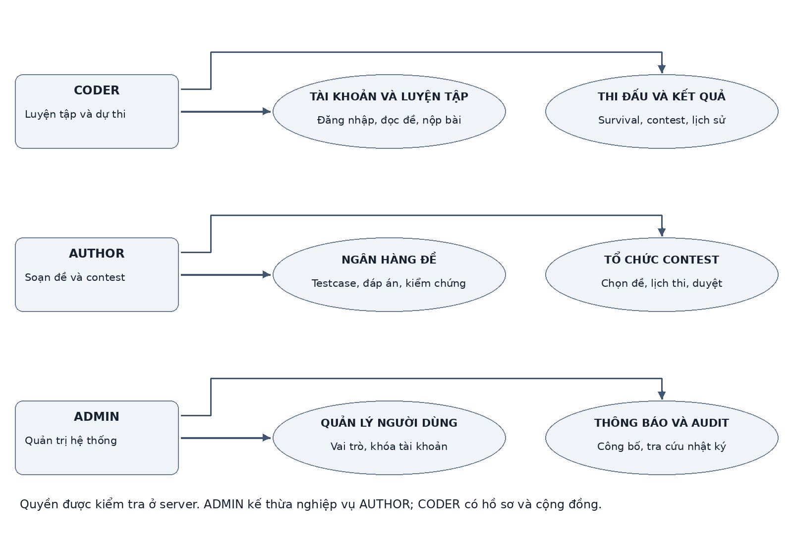
Hình 3.1 Tác nhân và nhóm chức năng chính
CODER sử dụng ngân hàng đề, lưu bản nháp, gửi bài và tham gia thi đấu. AUTHOR tạo danh mục, soạn đề và tổ chức contest. ADMIN có thể thao tác chức năng của AUTHOR, quản lý tài khoản và thông báo; tài khoản ADMIN không được đưa vào các bảng xếp hạng dành cho CODER.
Một user có thể có nhiều phiên, nhưng quyền vẫn được xác thực lại khi thực thi command. Khi admin thay quyền hoặc khóa tài khoản, các session liên quan bị xóa và client nhận sự kiện thu hồi phiên. Việc ẩn nút trên giao diện không được dùng như điều kiện bảo mật duy nhất.
Dữ liệu đề công khai không bao gồm đáp án mẫu và hidden testcase. Kết quả trong phòng Survival chỉ hiển thị phần cho phép của ví dụ; snapshot phòng loại các trường bank, used, frozenProblem và baseRanks. Phạm vi dữ liệu trả về được xây dựng riêng với tài liệu nội bộ để tránh lộ ngân hàng đề chưa chọn.

CHƯƠNG 4 GIẢI PHÁP VÀ KIẾN TRÚC HỆ THỐNG

4.1 Kiến trúc tổng thể
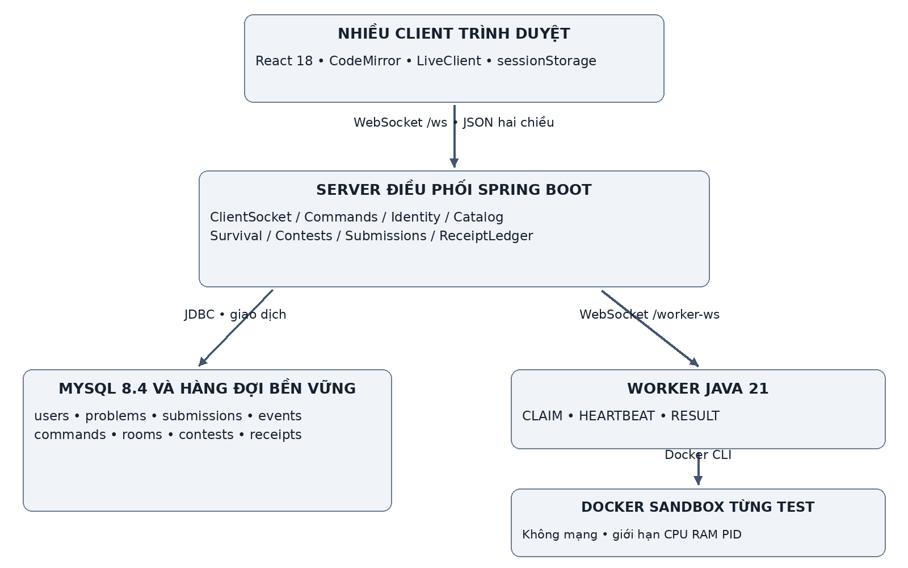
Hình 4.1 Kiến trúc client server và hệ thống chấm bài
Client React kết nối /ws để gửi command và nhận sự kiện. Spring Boot phân phối command tới các service, kiểm tra dữ liệu và ghi trạng thái bằng JDBC. Queue nằm trong bảng submissions. Worker chỉ kết nối /worker-ws, không truy cập MySQL; expected output được giữ lại tại server. Sandbox nhận mã nguồn, harness và stdin, trả stdout cùng trạng thái chạy.
Mỗi worker xử lý lần lượt một job đang active, còn nhiều bản sao worker có thể xử lý các submission khác nhau. Mỗi testcase tạo container mới và được biên dịch lại; quyết định này đơn giản hóa cô lập nhưng tăng chi phí khởi tạo và biên dịch. Server chấm stdout để xác định AC/WA và phát sự kiện sau khi trạng thái đã được lưu.
Kiến trúc tách giao tiếp khỏi thực thi mã nhằm giữ server không trực tiếp chạy chương trình người dùng. Tuy nhiên, một server và một database vẫn là điểm lỗi đơn. Bảng system_lock còn tuần tự hóa nhiều giao dịch nên việc tăng worker không tự động loại bỏ nút thắt điều phối.

4.2 Mô hình dữ liệu
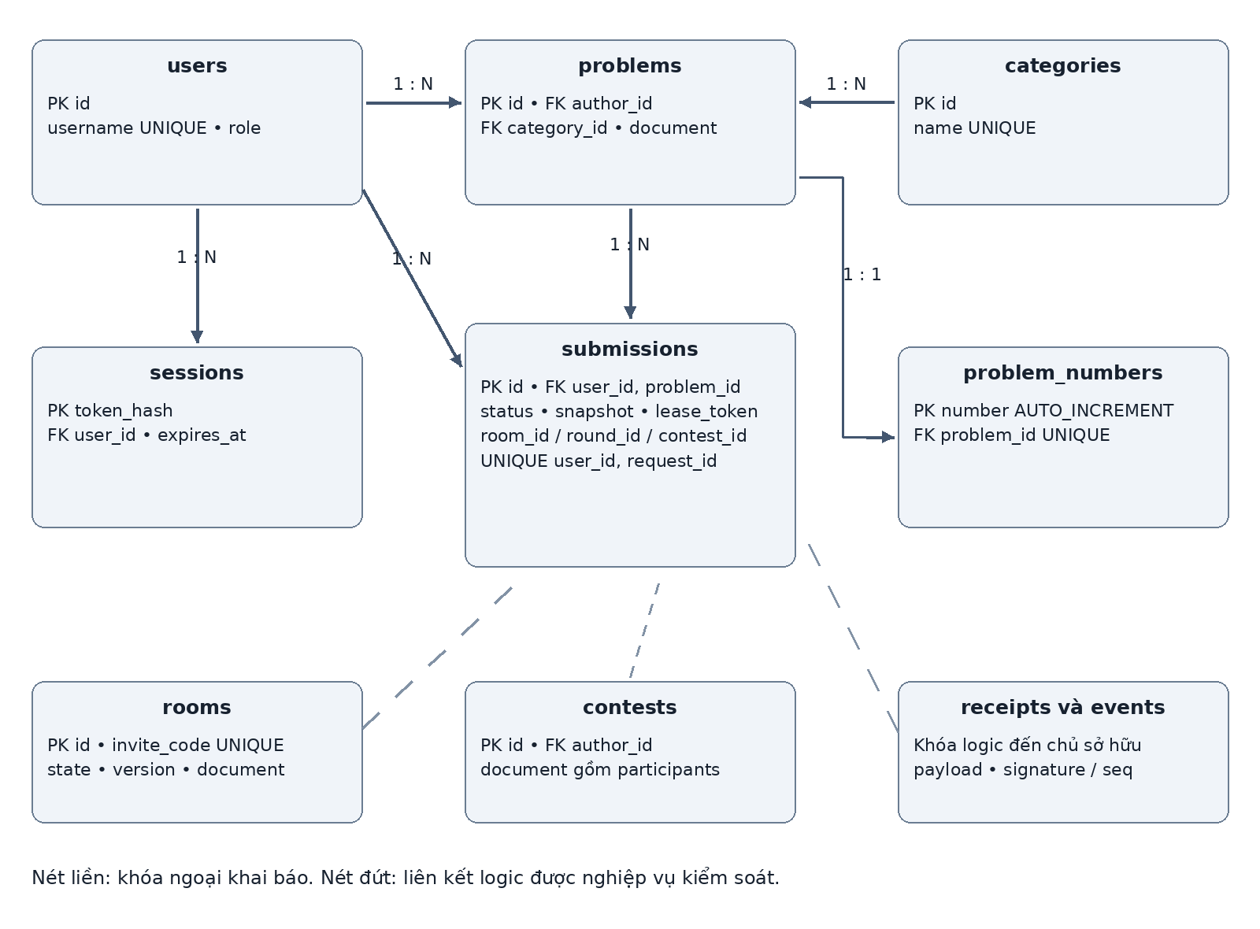
Hình 4.2 Quan hệ chính và các liên kết logic trong cơ sở dữ liệu
Schema được quản lý bằng Flyway V1 đến V4. Sau các migration, hệ thống có 20 bảng nghiệp vụ và điều phối, không tính bảng lịch sử của Flyway. Một phần nội dung đề, phòng và contest lưu trong LONGTEXT dạng JSON; các cột truy vấn thường xuyên được tách riêng để lọc, lập chỉ mục và cập nhật.
Sơ đồ chỉ trình bày quan hệ chính. Không phải mọi trường mang tên *_id đều có FOREIGN KEY vật lý. rooms, round và contest trong submission là liên kết logic; vì vậy một bài đang chấm vẫn được lưu verdict khi phòng đã bị xóa. Điều này phù hợp kiểm thử hồi quy nhưng yêu cầu nghiệp vụ tự kiểm soát tính hợp lệ của các ID lúc tiếp nhận.

4.3 Từ điển dữ liệu lõi
Bảng 4.1 Các bảng lõi và cấu trúc quan trọng
Bảng | Trường chính | Ràng buộc và mục đích
users | id, username, display_name, password_hash, role, enabled, elo, wins, email | UUID PK; username UNIQUE; role ADMIN AUTHOR CODER; mật khẩu BCrypt, không lưu bản rõ.
sessions | token_hash, user_id, expires_at | SHA-256 của token làm PK; FK user; phiên 12 giờ.
categories | id, name, description | UUID PK; name UNIQUE; nhóm phân loại đề.
problems | id, author_id, category_id, title, difficulty, status, survival, version, document | FK người tạo và danh mục; difficulty 1–6; document chứa cấu hình, đáp án và testcase.
problem_numbers | number, problem_id | number AUTO_INCREMENT; problem_id UNIQUE; ánh xạ UUID sang CG-xxxx.
submissions | id, user_id, problem_id, request_id, source_code, language, mode, received_at, status, score | UNIQUE user_id/request_id; FK người dùng và đề; thời gian nhận do server cấp.
submissions tiếp | snapshot, result, worker_id, lease_token, lease_until, attempts, completed_at, admission_order, rank_eligible | Snapshot cố định dữ liệu chấm; lease chống kết quả cũ; provenance phân biệt bài được tính xếp hạng.
solved | user_id, problem_id | PK kép; chỉ ghi nhận OFFICIAL AC có nguồn gốc CODER phù hợp.
drafts | user_id, problem_id, language, source_code, updated_at | PK kép; lưu bản nháp riêng của người dùng theo đề.

Cột idx_queue(status, received_at) hỗ trợ chọn việc chờ; idx_round(room_id, round_id, status) hỗ trợ kiểm tra còn bài trong vòng. Bản sao document trong submission giữ ngôn ngữ, testcase và tùy chọn chấm ở thời điểm nhận; sửa đề sau đó không thay đổi bài đã nộp.
Mã CG do server cấp, có thể có khoảng trống và tiếp tục tăng sau CG-9999. publicId là chỉ đọc; general.idNumber là mã tham chiếu ngoài độc lập. Khi sửa đề, UUID và mã CG được giữ nguyên. V4 cấp số cho dữ liệu cũ theo created_at và id để hỗ trợ nâng cấp mà không xóa submission.

4.4 Dữ liệu điều phối và quy tắc toàn vẹn
Bảng 4.2 Dữ liệu trạng thái và nhật ký
Bảng | Nội dung chính | Vai trò
rooms | id, invite_code, state, version, document, updated_at | Lưu máy trạng thái Survival, danh sách người chơi, bank và lịch sử vòng.
contests | id, author_id, document | Lưu lịch thi, đề, người tham gia, hàng chờ duyệt và finalStandings.
commands | user_id, request_id, fingerprint, response, created_at | PK kép; tra lại kết quả mutation và phát hiện ID dùng cho nội dung khác.
events | id tự tăng, user_id, type, payload, created_at | id là seq; user_id NULL cho public event, có ID cho sự kiện riêng.
audit | id, actor_id, action, entity_id, payload, created_at | Theo dõi thay đổi tài khoản và trạng thái phòng để tra cứu.
room_presence | room_id, user_id, last_seen | PK kép; xác định phòng vắng sau thời gian cho phép.
receipts | submission_id, owner_id, payload, signature | Lưu receipt và chứng thư; certificate dùng ID sinh riêng trong cùng bảng.
signing_keys | id, private_key, public_key | Khóa Ed25519 ở server; sao lưu và bảo vệ cùng database.
bookmarks comments announcements | Khóa người dùng/đề hoặc tác giả; body, title và created_at | Phục vụ yêu thích, thảo luận và thông báo.

Store.atomic khóa hàng system_lock bằng SELECT FOR UPDATE trong transaction. Admission, cấp admission_order, CLAIM và settlement dùng chung khóa để tránh quyết định mâu thuẫn; ACK thành công được gửi sau commit.
Commands tạo fingerprint từ type nối với payload chuẩn hóa khóa object theo thứ tự. Khi cùng user gửi lại requestId, fingerprint trùng thì trả response cũ; khác thì từ chối. Cần giữ ID khi retry. Cơ chế áp dụng cho các lệnh đi qua Commands; LOGIN, REGISTER, AUTH và PING được xử lý riêng và không được coi là có cùng bảo đảm chống lặp.
events là nhật ký bền vững. Cursor có thể bỏ qua ID sự kiện của người khác; khoảng trống seq không chứng minh mất sự kiện của mình. Chưa có chính sách dọn events và commands theo thời hạn.

CHƯƠNG 5 THIẾT KẾ GIAO TIẾP MẠNG

5.1 Kênh truyền và vòng đời kết nối
NetworkConfig đăng ký hai endpoint WebSocket: /ws cho trình duyệt và /worker-ws cho worker. /api/meta và /api/health là hai API HTTP dùng lấy metadata và kiểm tra tiến trình. Không có REST POST /api/submissions trong thiết kế hiện tại; nộp bài là command SUBMIT trong kênh /ws. Tài nguyên frontend production được phục vụ trực tiếp từ JAR.
Bảng 5.1 Các kênh giao tiếp
Kênh | Thiết lập và nội dung | Đóng hoặc phục hồi
Browser → server | HTTP Upgrade tới /ws; text JSON; LOGIN hoặc REGISTER lấy token, sau đó AUTH. | LOGOUT thu hồi token; mất mạng thì reconnect; server dọn kết nối idle.
Worker → server | WebSocket /worker-ws; WORKER_AUTH bằng token riêng và workerId. | Lỗi transport làm worker nối lại sau khoảng 2 giây; job treo được thu hồi lease.
Server → MySQL | JDBC; Hikari pool tối đa 12 connection; transaction và khóa hàng. | Rollback khi lỗi; command thất bại nhận SERVER_ERROR, cần kiểm tra trước khi retry.
Worker → Docker | ProcessBuilder gọi Docker CLI, stdin JSON, stdout JSON. | Watchdog timeout, đọc output có giới hạn và rm -f container trong finally.
HTTP hỗ trợ | GET /api/meta và GET /api/health. | Health trả UP chỉ cho biết API còn phản hồi, chưa kiểm chứng database hoặc worker.

Sau khi mở socket, client chưa có quyền thực thi nghiệp vụ riêng. LOGIN trả token nhưng danh tính kết nối chỉ được gắn khi AUTH thành công. Token lưu trong sessionStorage và được server tra qua hash trong sessions. AUTH thất bại xóa danh tính cũ của kết nối để tránh dùng nhầm quyền trước đó.
Client gửi PING JSON mỗi 15 giây để giữ hoạt động và ước lượng độ lệch đồng hồ bằng serverTime. Khi kết nối đóng, LiveClient lùi thời gian thử lại từ 500 ms đến tối đa 10 giây; sau khi mở thành công thời gian lùi được đặt lại. Đây là cơ chế ứng dụng, bên dưới vẫn có thủ tục Close frame và đóng TCP của WebSocket [1]. LOGOUT không buộc socket bị đóng; kết nối có thể trở về trạng thái anonymous.
Kênh ws:// trong demo không mã hóa. Khi đưa ra mạng công cộng cần kết thúc TLS tại proxy và dùng wss://, đồng thời giữ đúng cấu hình Origin. APP_ORIGINS chỉ là kiểm soát nguồn trình duyệt, không thay thế xác thực token.

5.2 Khuôn dạng thông điệp client
REQUEST
{"v":1,"type":"SUBMIT","requestId":"req-demo-001",
"payload":{"problemId":"<UUID-de>","language":"CPP17",
"source":"<ma-nguon>"}}

ACK thanh cong
{"v":1,"type":"ACK","requestId":"req-demo-001",
"command":"SUBMIT","ok":true,
"data":{"id":"<UUID-bai-nop>","status":"QUEUED",
"receipt":{"payload":"<chuoi-JSON-goc>",
"signature":"<Base64>","publicKey":"<SPKI-Base64>"}},
"serverTime":1793000000000}

ACK loi
{"v":1,"type":"ACK","requestId":"req-demo-001",
"command":"SUBMIT","ok":false,
"error":{"code":"VALIDATION","message":"Hang doi day"},
"serverTime":1793000000000}

EVENT
{"v":1,"type":"EVENT","seq":42,
"event":"submission_judged",
"data":{"id":"<UUID-bai-nop>","status":"AC","score":100},
"serverTime":1793000005000}
Các giá trị ID, thời gian và chữ ký trong ví dụ trên chỉ minh họa cấu trúc, không phải log đo. ACK thật có thêm các trường ngữ cảnh của bài nộp. requestId phải khớp mẫu [A-Za-z0-9:_-]{1,80}; v bằng 1; payload là object JSON. Tên tài liệu Protocol V5 là thế hệ tài liệu dự án, còn giá trị v trên đường truyền vẫn là 1.
ACK xác nhận xử lý command. ACK của SUBMIT có status QUEUED chứng minh server đã lưu tiếp nhận, chưa chứng minh bài AC. EVENT được truyền độc lập và có thể đến gần thời điểm ACK; client phải liên kết bằng submission ID và lấy lại SUBMISSION_GET khi cần trạng thái đầy đủ.
Các mã lỗi hiện có gồm VALIDATION, AUTH, NOT_FOUND, FORBIDDEN, TYPE và SERVER_ERROR. Một số vi phạm quyền vẫn đi qua Store.require nên trả VALIDATION; báo cáo không giả định mọi trường hợp đều có mã lỗi chuyên biệt. Lỗi JSON có thể có requestId rỗng vì chưa đọc được envelope.

5.3 Danh mục command chính
Bảng 5.2 Các command tài khoản đề và chấm bài
Command | Payload tiêu biểu | Dữ liệu trả về hoặc quyền
REGISTER LOGIN AUTH LOGOUT | username/password; đăng ký có displayName/email; AUTH có token, lastSeq. | Token, user; AUTH trả headSeq; LOGOUT thu hồi phiên.
CATEGORIES PROBLEMS | PROBLEMS có search và bộ lọc categoryId, difficulty. | Danh sách đề đã chiếu theo quyền; phân trang hiển thị được client xử lý.
QUESTION_GET QUESTION_EDIT | id là UUID đề. | Bản công khai hoặc bản soạn đầy đủ theo quyền.
QUESTION_SAVE QUESTION_VALIDATE | document đề; hoặc id khi chấm mẫu. | AUTHOR sở hữu hoặc ADMIN; version kiểm tra sửa đồng thời.
DRAFT_SAVE DRAFT_GET | problemId; khi lưu có language, source. | Bản nháp riêng của người dùng.
RUN_EXAMPLES PRECHECK SUBMIT | problemId, language, source; tùy ngữ cảnh có roomId, roundId hoặc contestId. | ACK QUEUED, ID và receipt; SUBMIT là mode OFFICIAL.
SUBMISSIONS SUBMISSION_GET | Không tham số; hoặc id bài nộp. | Tối đa 100 bài mới của mình; chi tiết của chủ bài.

Các command tài khoản, đề và chấm bài ở trên sử dụng UUID nội bộ để liên kết dữ liệu. Trước khi mở workspace, client có thể gọi CATEGORIES và PROBLEMS; dữ liệu đầy đủ của một đề được lấy bằng QUESTION_GET. Lưu đề và kiểm chứng đáp án mẫu là hai thao tác có kết quả riêng, không được coi thao tác lưu thành công là mẫu đã AC.

Các command thi đấu và quản trị
Bảng 5.3 Các command thi đấu và quản trị
Command | Payload tiêu biểu | Dữ liệu trả về hoặc quyền
ROOM_CREATE CONFIG JOIN START | selectedDifficulties; roomId; thời gian; tùy join có spectate. | Tạo bởi CODER; config/start chỉ host; bắt đầu khi đủ điều kiện.
ROOM_LIST SNAPSHOT TOUCH LEAVE | roomId cho các lệnh theo phòng. | Snapshot; presence; rời phòng hoặc nhận thông báo deleted.
CONTEST_CREATE JOIN APPROVE GET LIST | Lịch, danh sách đề; contestId; userId, approve khi duyệt. | Tạo/duyệt theo quyền tổ chức; CODER đăng ký.
LEADERBOARD RECEIPT_GET | metric: elo, ac, wins; id của receipt. | Bảng hạng CODER; receipt chỉ chủ sở hữu hoặc ADMIN.
PROFILE_SAVE BOOKMARK_SET COMMENT_ADD | displayName/email; problemId/starred; problemId/body. | Cập nhật hồ sơ, yêu thích và bình luận.
USERS USER_SET AUDIT ANNOUNCEMENT_ADD | ID/role/enabled; title/body. | Chỉ ADMIN; USERS/AUDIT là đọc, các lệnh còn lại thay đổi dữ liệu.
SYNC | Object rỗng. | User, phòng có tham gia, submission của mình và serverTime.

Tên nhóm được rút gọn trong bảng: ROOM_CREATE CONFIG JOIN START tương ứng ROOM_CREATE, ROOM_CONFIG, ROOM_JOIN, ROOM_START; các nhóm khác hiểu tương tự. RECEIPT_GET mang tính đọc nhưng hiện không nằm trong tập READ, nên vẫn được ghi vào command ledger. Đây là chi tiết hiện thực cần lưu ý khi đánh giá tăng trưởng bảng commands.

5.4 Luồng nộp bài và nhận kết quả
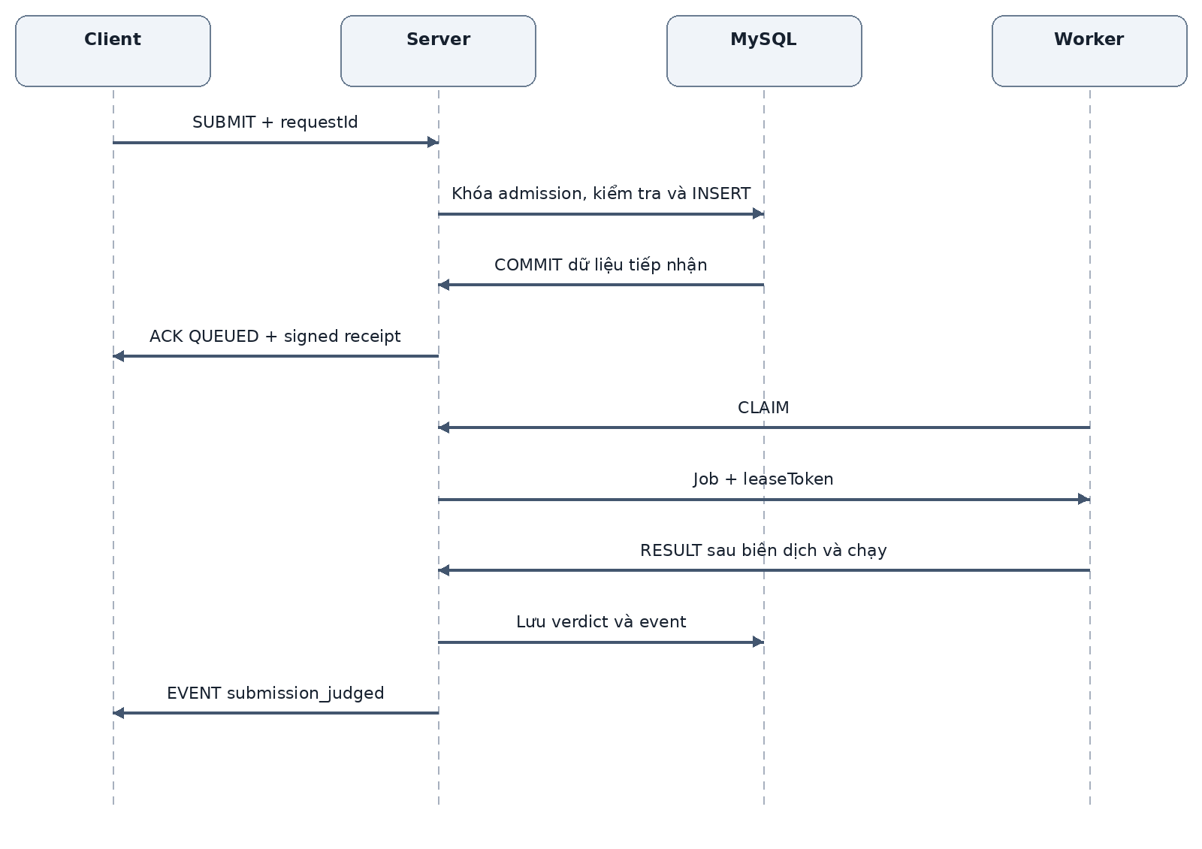
Hình 5.1 Trình tự tiếp nhận và chấm một bài nộp
Trong transaction tiếp nhận, server kiểm tra quyền truy cập đề, ngôn ngữ, giới hạn mã, mode, hàng đợi và điều kiện vòng/contest. Server chụp snapshot, cấp received_at và admission_order, tạo receipt, ghi sự kiện rồi commit. ACK thành công chỉ được gửi sau bước này.
Worker không nhận expected output. RESULT chứa kết quả chạy từng test; server kiểm tra số test, output, lease và thực hiện so sánh. Sau khi lưu verdict và completed_at, server ghi submission_judged để vòng phát sự kiện chuyển tới client. Nếu client không nhận sự kiện, bản ghi submission vẫn là nguồn tra cứu.

5.5 Giao thức worker và thu hồi công việc
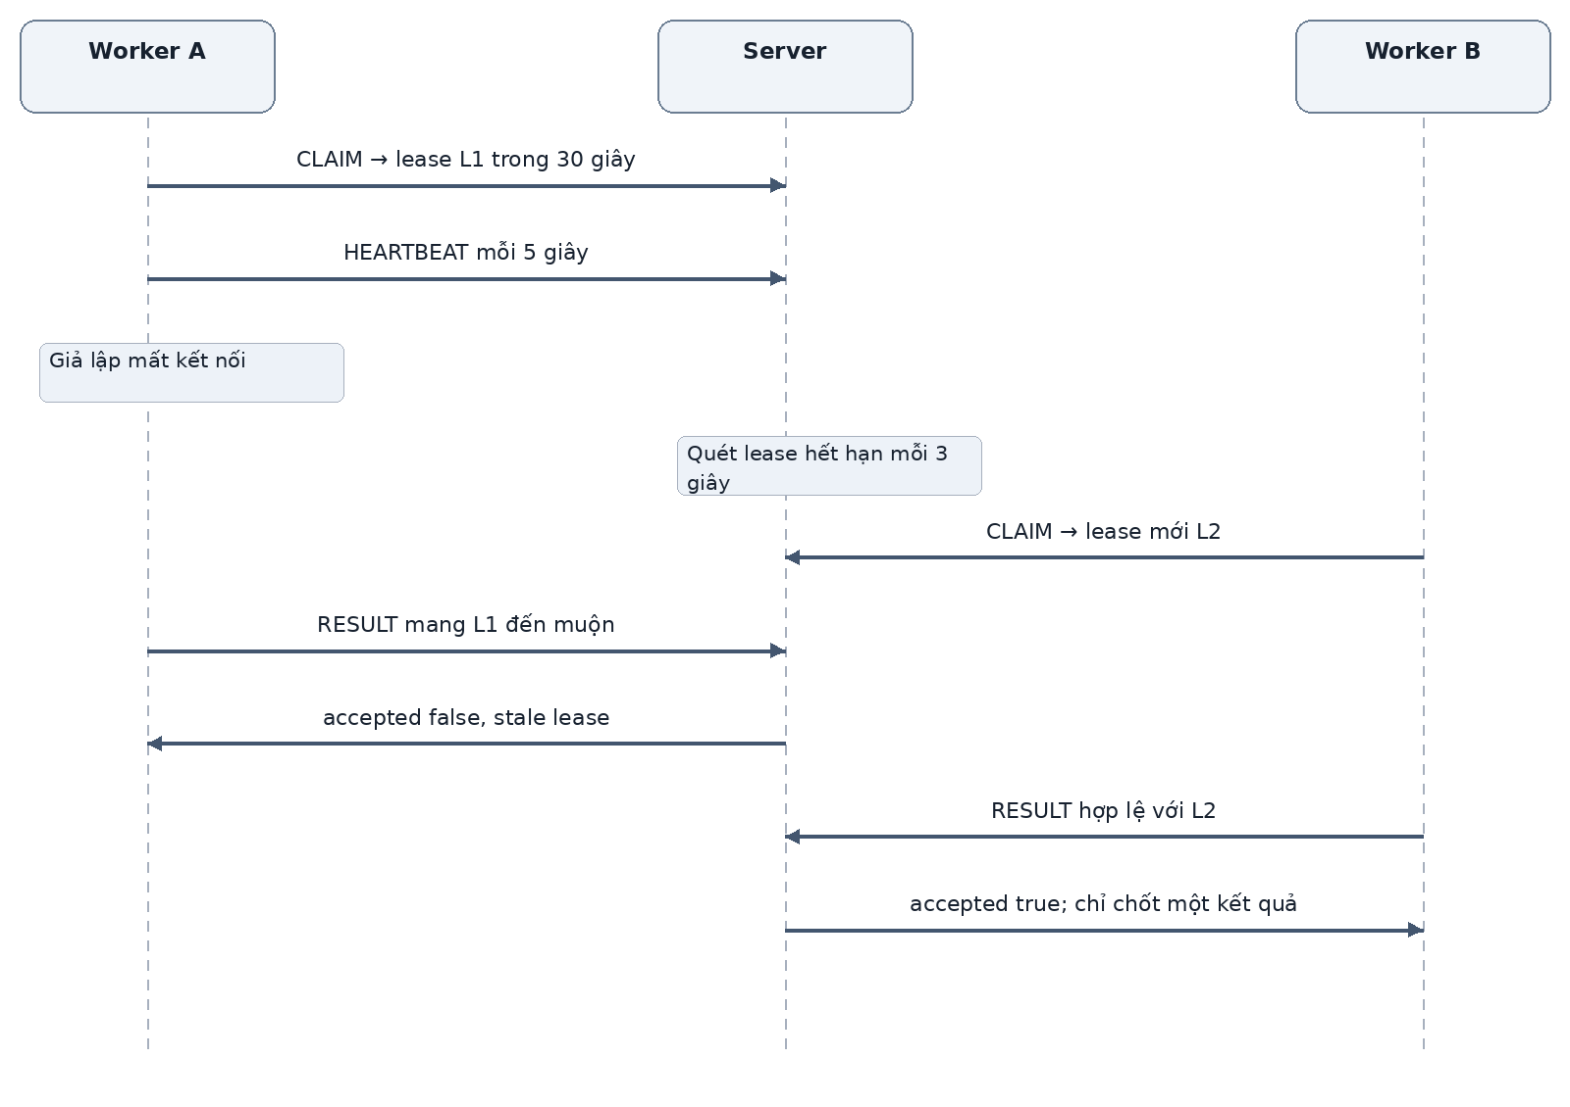
Hình 5.2 Lease hết hạn và từ chối kết quả từ worker cũ
WORKER_AUTH mang token và workerId. CLAIM trả job=false khi hàng đợi rỗng, hoặc id, leaseToken, source, language và runner khi có việc. HEARTBEAT mang id và leaseToken để gia hạn; RESULT mang cùng cặp khóa, cases và diagnostic hoặc systemError. Phản hồi worker khác envelope client: gồm requestId, ok, data hoặc error dạng chuỗi; không có type ACK và v trong response.
Kết quả chỉ hợp lệ nếu trạng thái đang RUNNING, worker_id và lease_token khớp, lease_until chưa quá hạn. Job được cấp lại tối đa tới tổng 3 lần nhận; lỗi hạ tầng hoặc lease hết hạn sau giới hạn đưa về SE. Điều này cho phép phục hồi nhưng không hứa mỗi chương trình chỉ được thực thi một lần.
CLAIM ưu tiên bài đã chờ hơn 30 giây để giảm nguy cơ bị bỏ đói; tiếp theo là bài có round_id, sau đó là các bài còn lại, mỗi nhóm theo received_at. Worker không thấy expected output và không được quyền tự cấp điểm chính thức. Chính sách ưu tiên chưa có thực nghiệm riêng về queue wait theo từng nhóm tải.

5.6 Khôi phục client sau mất kết nối
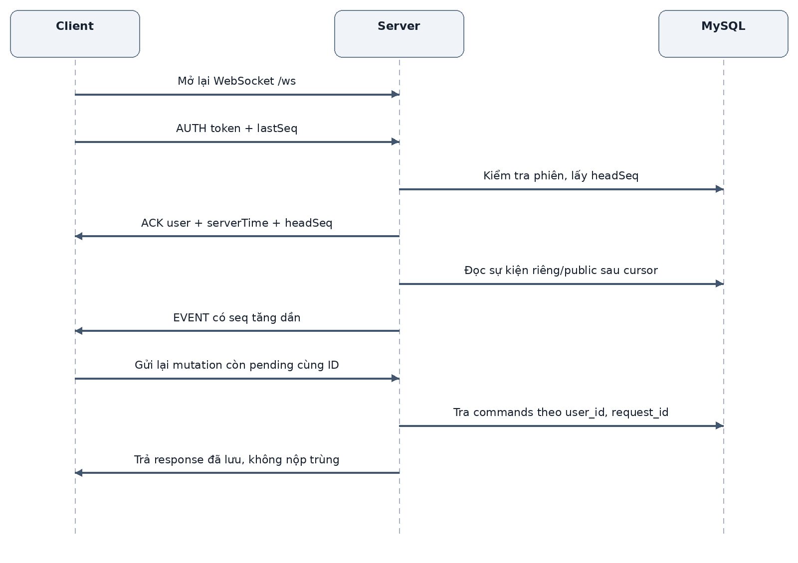
Hình 5.3 Khôi phục phiên sự kiện và mutation đang chờ
Client giữ token và cg-cursor trong sessionStorage. AUTH gửi lastSeq để server phát các event riêng/public phía sau cursor, mỗi lượt tối đa 200 bản ghi. Khi một EVENT có seq không lớn hơn cursor đã nhận, client bỏ qua; khi lớn hơn thì lưu cursor mới và cập nhật giao diện. SYNC cung cấp snapshot hiện hành khi cần đồng bộ lại dữ liệu.
LiveClient chỉ tự gửi lại các mutation còn trong pending khi socket phục hồi. Pending có timeout 30 giây; khi đã timeout, người dùng cần kiểm tra lịch sử và thử lại có kiểm soát, không mặc định rằng server chưa xử lý. Khi logout hoặc bị thu hồi phiên, client hủy pending để tránh yêu cầu của tài khoản cũ lọt sang phiên mới.

5.7 Xử lý lỗi và trạng thái bất thường
Bảng 5.4 Tình huống lỗi và hành vi dự kiến
Tình huống | Xử lý trong hệ thống | Cách kiểm chứng
JSON sai, v sai, payload sai kiểu | ClientSocket bắt exception và trả ACK lỗi khi có thể; lỗi riêng không làm dừng server. | Gửi message lỗi rồi PING hợp lệ trên socket/phiên kế tiếp.
Sai quyền hoặc phiên hết hạn | Server từ chối; AUTH lỗi bỏ danh tính cũ; event thu hồi chấm dứt phiên. | Thử lệnh AUTHOR bằng CODER; khóa user đang kết nối.
Mất ACK, gửi lại request | Cùng ID và fingerprint trả response cũ; nội dung khác bị từ chối. | Đếm submission trước/sau hai request cùng ID.
Mã quá lớn, queue đầy | Từ chối trước INSERT; không tạo bài chờ mới. | Biên 65.536 ký tự; đủ số pending hoặc MAX_QUEUE.
Sai vòng hoặc quá hạn | Kiểm tra state, roomId, roundId, problemId và đồng hồ server. | Gửi roundId cũ và gửi sau deadline.
Worker dừng hoặc đứt mạng | Hết lease thì QUEUED lại; tối đa 3 lần; RESULT cũ không chốt. | Dừng một worker, theo dõi attempts và leaseToken.
CE RE TLE MLE OLE | Lỗi chương trình trở thành verdict; server vẫn hoạt động. | Chương trình sai cú pháp, vòng vô hạn, tràn output.
Lỗi Docker hoặc dữ liệu worker sai | Hạ tầng retry hoặc SE; thiếu case/verdict sai bị từ chối. | Tạm dừng Docker trên môi trường thử riêng.
Database lỗi | Giao dịch rollback; log chi tiết ở server; client nhận SERVER_ERROR. | Ngắt DB có kiểm soát, phục hồi rồi tra request cũ.
Client chậm nhận | Decorator có giới hạn gửi 5 giây và buffer 2 MiB; socket có thể bị đóng. | Đo backlog, nối lại và đối chiếu snapshot.

Việc trả SERVER_ERROR không đủ để client xác định giao dịch đã commit hay chưa trong mọi lỗi mạng ở biên gửi ACK. Bởi vậy thao tác retry phải giữ requestId, và người dùng nên đối chiếu submission ID trong lịch sử trước khi tạo một yêu cầu mới.
CẦN THỰC HIỆN T03: Thử các tình huống ngắt mạng, ngắt worker và ngắt database trên dữ liệu demo riêng; lưu requestId, seq và các mốc trạng thái. Các mô tả trên là thiết kế và bằng chứng mã nguồn, chưa thay thế log lỗi hạ tầng thực tế.

5.8 Đồng thời và vùng tới hạn
ClientSocket giữ danh sách kết nối bằng ConcurrentHashMap, dùng synchronized trên từng Connection để phối hợp nhận command và phát event. ConcurrentWebSocketSessionDecorator đồng bộ việc gửi trên cùng socket và áp dụng giới hạn buffer [4]. Worker dùng CompletableFuture ghép response theo requestId; luồng heartbeat hoạt động riêng với luồng đang chấm.
Store.atomic mở transaction và khóa một hàng system_lock. Toàn bộ command đi qua Commands, kể cả nhiều lệnh đọc, đều vào cơ chế này. Mục đích là tránh hai thao tác cùng cấp lượt nộp, cùng lấy một job hoặc cùng chốt vòng. Biên dịch và chạy sandbox không nằm trong transaction; socket được gửi ACK sau khi execute trả về.
TIEP NHAN SUBMIT
bat dau transaction va khoa system_lock
neu user + requestId da co:
fingerprint giong -> tra response cu
fingerprint khac -> tu choi
kiem tra quyen, round/deadline, quota, queue
tao snapshot va receivedAt; ghi submission + receipt + event
ghi commands.response
commit
gui ACK
Bất biến thứ nhất là hai worker không cùng giữ lease hiện hành của một submission sau CLAIM. Bất biến thứ hai là kết quả từ lease cũ không ghi đè verdict của lần nhận mới. Bất biến thứ ba là settlement không bỏ qua bài chính thức còn QUEUED hoặc RUNNING. Các bất biến này dựa trên transaction và điều kiện update, không dựa vào thứ tự render ở trình duyệt.
Nút thắt có thể nằm ở khóa toàn cục, truy vấn events riêng cho từng client mỗi 200 ms, chi phí BCrypt trong một số giao dịch hoặc khởi tạo container và biên dịch lặp theo testcase. Tăng số worker có thể giảm queue khi CPU còn dư, nhưng cũng có thể làm host tranh chấp tài nguyên. Cần đo trước khi đề xuất khóa theo phòng, SKIP LOCKED hoặc broker riêng.
Ngưỡng clients.size() và rate limit giúp giảm quá tải nhưng không phải chứng minh sức chịu tải. Chưa có thử nghiệm stress đến ngưỡng 250; không dùng ngưỡng cấu hình này như kết quả “hỗ trợ 250 người dùng ổn định”.

5.9 Bảo mật và ranh giới tin cậy
Mật khẩu được băm bằng BCrypt với cost 11; token phiên sinh từ 32 byte ngẫu nhiên và server chỉ lưu SHA-256 của token. Phiên được kiểm tra lại khi xử lý command và phát sự kiện. Thay vai trò hoặc khóa tài khoản xóa session liên quan. Các truy vấn dữ liệu dùng tham số thay vì ghép trực tiếp input vào SQL.
Sandbox chạy với user 65534, read-only root filesystem, network none, cap-drop ALL và no-new-privileges. Docker đặt pids-limit 32, cpus 1, memory và memory-swap 512m; /work là tmpfs 64 MiB và /tmp là tmpfs 8 MiB. Watchdog trong container giới hạn CPU, không gian địa chỉ, kích thước file, thời gian thực và tổng output. Mức RAM thực thi chương trình lấy từ cấu hình đề và được chặn trong 64–512 MiB; bước biên dịch dùng giới hạn riêng tới 20 giây.
Expected output và thông tin database không đi vào payload của chương trình nộp. Worker là thành phần tin cậy: worker đã biết token có thể trả dữ liệu chạy giả, vì hệ thống chưa có cơ chế chứng thực thực thi từ xa. Mount /var/run/docker.sock cho worker cũng tạo quyền cao với host; không đưa socket này vào sandbox. Docker nhấn mạnh quyền điều khiển daemon chỉ nên giao cho thành phần được tin cậy [6].
ReceiptLedger lưu khóa riêng trong database để ký admission receipt và certificate. Nhóm phải bảo vệ bản sao database, không công khai .env, private_key hoặc WORKER_TOKEN trong ảnh demo và gói nộp. Khóa SPKI công khai cần phân phối từ kênh tin cậy độc lập; chấp nhận bất kỳ publicKey đi kèm chữ ký sẽ không chống được thay khóa.
CẦN THỰC HIỆN T02 T03: Xác nhận sandbox không truy cập mạng, không đọc được file host và được dọn sau lỗi; kiểm tra TLE/OLE/RE trên Docker thật. Cấu hình container là một lớp giảm rủi ro, chưa phải kết quả chứng minh không thể thoát sandbox.
Khi triển khai công khai cần bổ sung TLS, giám sát Docker host, chính sách log và lưu giữ dữ liệu. Mô hình hiện tại chưa có HA, MFA, chống gian lận hoặc hạn chế tài nguyên đầy đủ cho toàn bộ service trong Compose. Phần bảo vệ đề tập trung quyền truy cập và che hidden testcase; không đồng nghĩa đã có giải pháp chống sao chép bài.

CHƯƠNG 6 CÀI ĐẶT CÁC THÀNH PHẦN CHÍNH

6.1 Tổ chức module và công nghệ
Bảng 6.1 Module mã nguồn và trách nhiệm
Vị trí | Thành phần | Nội dung
backend/auth | Identity | Đăng ký, BCrypt, token, vai trò và thu hồi phiên.
backend/protocol | ClientSocket Commands WorkerSocket | WebSocket, envelope, dispatch, ledger chống lặp và kênh worker.
backend/catalog | Catalog QuestionRules Community Contests | Quyền xem/sửa đề, cấu trúc testcase, cộng đồng và contest.
backend/judge | Submissions WorkerMain ReceiptLedger | Tiếp nhận, queue, lease, so sánh, Docker và chữ ký.
backend/room | Survival RoundRanking | Máy trạng thái phòng; tuyển người đi tiếp; Elo và chứng thư.
backend/db | Store Bootstrap SeedBankUpgrade SeedLocalization | Transaction, seed và nâng cấp ngân hàng an toàn.
frontend/src | main.jsx; pages; components; lib/live.js | Điều hướng, trang sử dụng, editor, kết quả và khôi phục kết nối.
worker và scripts | sandbox.py; benchmark; verify; judge_smoke | Watchdog chấm; đo mạng; kiểm chứng dataset và smoke thực.

Backend dùng Java 21, Spring Boot 3.5.7, JDBC, Flyway, MySQL Connector/J, BCrypt và RE2/J 1.8. Frontend dùng React 18.3.1, Vite 7.1.12 và CodeMirror 6 qua @uiw/react-codemirror 4.25.9. Các phiên bản được cố định ở pom.xml và package-lock.json; H2 là dependency test, không phải database production [8].

6.2 Đề bài và kiểm chứng đáp án mẫu
QuestionRules kiểm tra kiểu chương trình/hàm, ngôn ngữ, dữ liệu testcase, tổng điểm, giới hạn tài nguyên và grader. Testcode phải có ở tất cả hoặc không có ở toàn bộ testcase đang dùng. Prototype program nhận stdin; prototype function nối harness thích hợp. Các extension chưa thực thi chỉ được lưu draft, không được công bố để chấm.
QUESTION_VALIDATE đưa đáp án mẫu vào cùng queue với mode VALIDATE. Khi AC và version còn khớp, server cập nhật validatedVersion. Survival chỉ chọn đề ready, survival=true, đúng tập mức khó, có hidden test và mẫu đã xác nhận đúng version. Sửa đề làm mất hiệu lực xác nhận mẫu cũ.

6.3 Máy trạng thái Code Survival
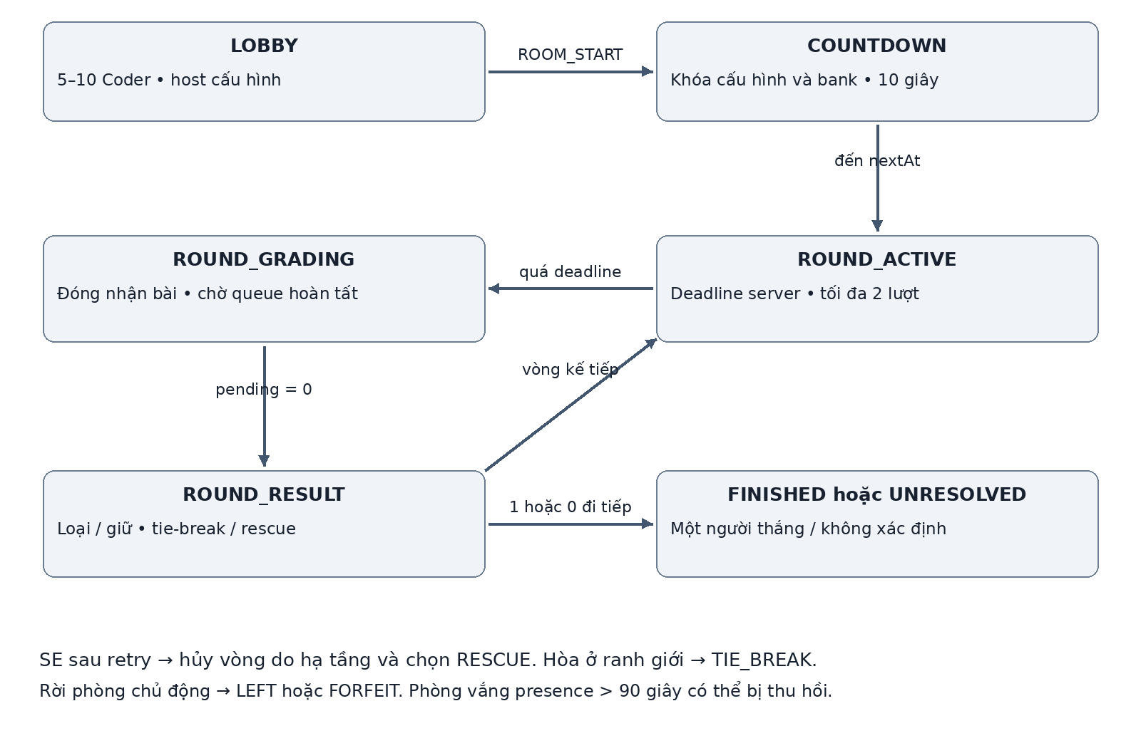
Hình 6.1 Máy trạng thái của phòng Code Survival
Host tạo phòng, chọn tập mức khó và thời lượng vòng/chung kết. ROOM_START yêu cầu 5–10 Coder và ngân hàng đủ số vòng chính cộng một đề dự phòng. Server đóng băng ngân hàng và chuyển COUNTDOWN; người tham gia không được thay cấu hình sau thời điểm khóa. Mỗi đề của vòng có snapshot riêng và không lặp lại trong cùng trận.
Khi quá deadline, phòng chuyển ROUND_GRADING và từ chối bài mới. Server chỉ settle sau khi không còn OFFICIAL QUEUED/RUNNING của vòng. Nếu có SE sau retry, vòng bị vô hiệu do hạ tầng và chuyển RESCUE; nếu admin hủy đề lỗi, những người không FORFEIT trong vòng được phục hồi. Không ai AC thì có thể UNRESOLVED, không bốc ngẫu nhiên người thắng.
Presence cho phép khoảng trống 90 giây để reconnect trước khi thu hồi phòng vắng. Đây là điều kiện toàn phòng theo last_seen mới nhất, không phải loại ngay một người khi mất socket. Rời chủ động tạo LEFT trong lobby hoặc FORFEIT khi đang thi; nếu mọi người đã rời, phòng bị xóa nhưng bài đang chấm vẫn được lưu verdict.

6.4 Xếp hạng theo thời điểm tiếp nhận
RoundRanking gom các lần OFFICIAL theo người chơi, bỏ SE và sắp theo receivedAt. Nếu có AC, chọn lần AC đầu tiên; số bài sai trước đó tạo phạt 10.000 ms mỗi lần. Thời gian hiệu lực bằng receivedAt của AC trừ startedAt cộng phạt. Thứ tự nhóm AC được xác định bằng thời gian hiệu lực, rồi thời điểm nhận và số lần sai. Nhóm chưa AC được sắp theo điểm tốt nhất và thời điểm nhận nhưng không tự được đi tiếp chỉ nhờ điểm thành phần.
T_eff = receivedAt_AC - startedAt + 10.000 * wrongBeforeAC
K(n) = 1 neu n = 2
K(n) = max(2, floor(0,7 * n)) neu n > 2

settle(round):
cho tat ca bai OFFICIAL da nhan co verdict cuoi
neu co SE -> huy vong do ha tang va chuyen RESCUE
ranks = RoundRanking.rank(players, attempts, startedAt)
chi giu nguoi AC; so suat = min(so AC, K(n) hoac tieSlots)
neu hoa o ranh gioi -> giu nguoi chac suat, TIE_BREAK nhom hoa
neu con 1 -> FINISHED; neu con 0 -> UNRESOLVED
neu con nhieu -> ROUND_RESULT va chuyen vong moi
Các vòng phụ bảo toàn người đã chắc suất và chỉ dùng số suất còn thiếu cho nhóm hòa. Người FORFEIT không được phục hồi thành người thắng. Với chung kết còn hai người, nếu comparator chính vẫn hòa, lịch sử vòng hợp lệ được dùng để đối chiếu; vòng đã hủy không được tính vào thống kê. Nếu hết đề hợp lệ thì trận UNRESOLVED.

6.5 Biên nhận và chứng thư vòng
Receipt chứa submissionId, roundId, receivedAt, admissionOrder, SHA-256 của source và language. ReceiptLedger ký payload và lưu cùng owner. Khi chốt vòng, certificate ghi roundId, deadline, state và admitted với các bài chính thức. Giao diện trình bày biên nhận thành thẻ thông tin; chứng thư thành các chỉ số tổng quan và bảng người nộp, thời điểm, đối chiếu hạn, verdict được giải thích và điểm. Dữ liệu gốc và chữ ký được giữ trong phần kỹ thuật và bản tải xuống.
Bộ verify_certificate.cjs dùng khóa SPKI tin cậy để xác minh chữ ký của receipt và manifest, so roundId, kiểm tra receivedAt so deadline và tìm submissionId trong admitted. Nó phát hiện fixture manifest có chữ ký hợp lệ nhưng bỏ sót ID đã nhận; hoặc payload bị sửa làm sai chữ ký. Bộ xác minh hiện không chứng minh tính đúng của verdict, đồng hồ hay toàn bộ quá trình thực thi. Không có ID trong manifest là tín hiệu đối chiếu khi khóa được tin cậy, không phải bằng chứng rằng thuật toán chấm đã đúng [3], [8].

6.6 Contest điểm và cập nhật Elo
AUTHOR hoặc ADMIN tạo contest với 1–100 đề không trùng, lịch hợp lệ và lựa chọn có xếp hạng. CODER đăng ký công khai hoặc đi vào danh sách pending chờ người tổ chức duyệt. Đề riêng chỉ được mở theo điều kiện quyền và khoảng thời gian thi. Server khóa sửa đề đang dùng trong contest đang diễn ra để tránh thay đổi điều kiện của các thí sinh.
Bảng điểm tính điểm tốt nhất theo từng bài; tổng điểm là tổng các giá trị tốt nhất. Với bài đã AC, penalty tính số giây từ bắt đầu contest đến lần AC đầu tiên cộng 600 giây mỗi lần sai trước AC. Thứ hạng sắp giảm dần tổng điểm, sau đó tăng dần penalty. Sau endsAt, server còn đợi các bài pending được chấm xong mới ghi finalStandings và cập nhật Elo.
Elo dùng kỳ vọng cặp E(i,j) = 1 / (1 + 10^((Rj − Ri)/400)). Kết quả cặp là 1, 0,5 hoặc 0 tùy thứ hạng tương đối. Mức đổi là round(32 × trung bình của S(i,j) − E(i,j)); rating có sàn 100. Tất cả kỳ vọng được tính từ bộ rating trước lượt cập nhật. Survival dùng vị trí loại theo vòng và người thắng; contest dùng điểm và penalty. Đây là cơ chế xếp hạng của ứng dụng, chưa được hiệu chuẩn trên dữ liệu người dùng lớn.

6.7 So sánh kết quả và phản hồi testcase
EqualityGrader chuẩn hóa CRLF thành LF rồi so chuỗi chính xác; không tự xóa toàn bộ khoảng trắng. NearEqualityGrader tách token, so số với sai số 10^-6 × max(1, |expected|), từ chối số không hữu hạn; token không phải số được so chuỗi. RegexGrader dùng RE2/J và matches toàn bộ chuỗi, không dùng tìm chuỗi con.
Điểm mặc định all-or-nothing là 100 nếu tất cả test đạt, ngược lại 0. Khi cho phép điểm thành phần hoặc nộp trong Survival, điểm được tính theo tổng trọng số testcase AC chia tổng trọng số, làm tròn hai chữ số thập phân. Các verdict của worker mô tả chạy chương trình; server mới chuyển OK thành AC hoặc WA dựa trên expected.
Mức hiển thị feedback và thuộc tính SHOW, HIDE, HIDE_IF_FAIL, HIDE_IF_SUCCEED quyết định testcase nào được trả về. Trong phòng thi, chỉ ví dụ được phép hiện; diagnostic có thể bị loại bỏ. Không dùng response chi tiết nội bộ của worker làm response công khai trực tiếp.

CHƯƠNG 7 THIẾT KẾ GIAO DIỆN VÀ LUỒNG SỬ DỤNG

7.1 Đăng nhập và truy cập hệ thống
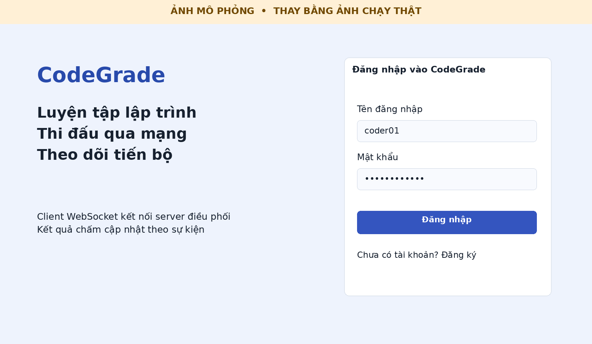
Hình 7.1 Mô phỏng màn hình đăng nhập
Người dùng nhập tài khoản và mật khẩu, client gửi LOGIN rồi AUTH qua WebSocket. Nếu socket chưa sẵn sàng, giao diện cần thể hiện chưa thể đăng nhập. Thông tin sai không được làm client giữ danh tính của phiên cũ. Khi hợp lệ, client lưu token theo phiên tab và điều hướng tới không gian chính.
CẦN THỰC HIỆN T04: Thay Hình 7.1 bằng ảnh trình duyệt thật, chụp trạng thái trước đăng nhập hoặc dùng tài khoản demo. Không để mật khẩu, token hoặc nội dung .env trong ảnh. Kịch bản xác minh gồm đăng nhập đúng, sai mật khẩu, đăng xuất và đăng nhập sang tài khoản khác.

7.2 Quy tắc tương tác chung
Các trang chia sẻ điều hướng luyện tập, Survival, cuộc thi, bảng hạng và cộng đồng; sidebar có nhóm danh mục, bài yêu thích và Top Elo. Các số liệu hiển thị phải lấy từ dữ liệu người dùng được phép xem. Nội dung đề do người tạo nhập giữ nguyên ngôn ngữ; chuyển EN/VI áp dụng cho nhãn hệ thống.
Các ảnh chương này là minh họa phục vụ thay thế. Tên tài khoản, số điểm, thời gian và hàng dữ liệu bên trong không được dùng làm số liệu thực nghiệm. Sau khi thay ảnh, giữ caption, bổ sung cấu hình và thời điểm chụp trong nhật ký minh chứng ở Phụ lục D.

7.3 Kho bài luyện tập
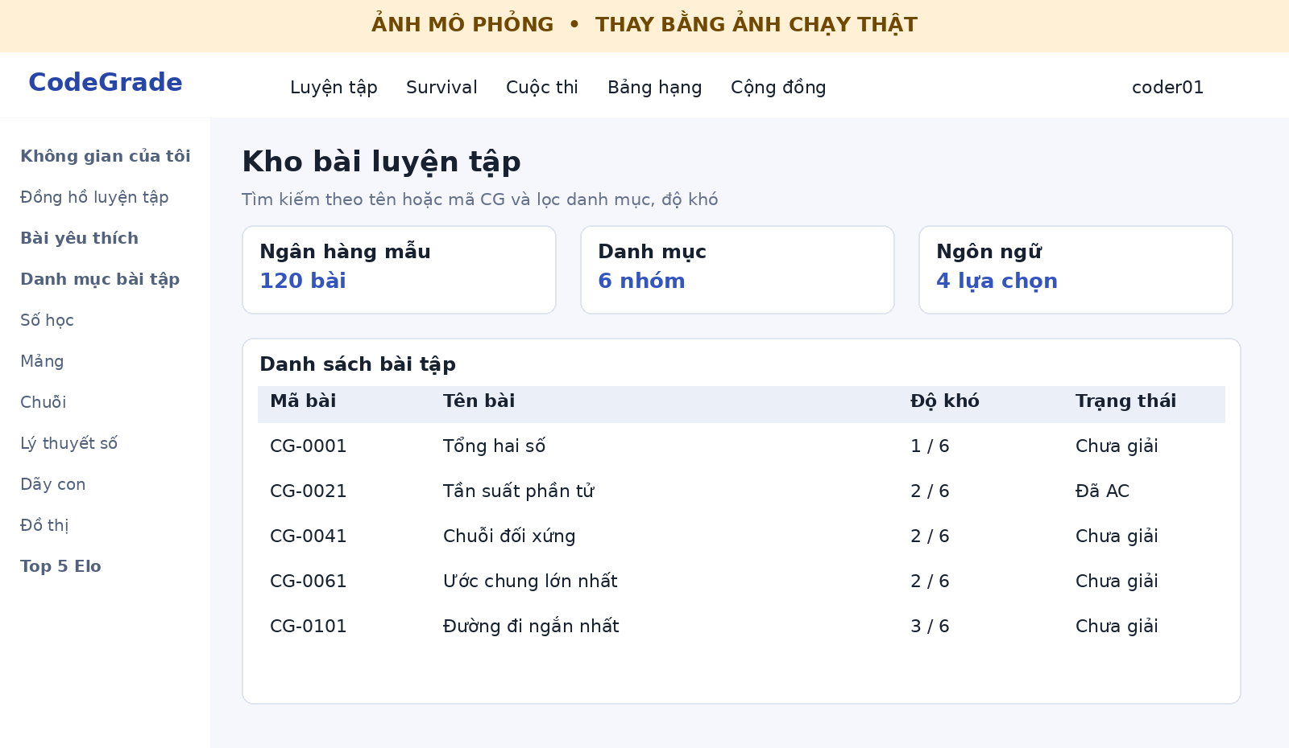
Hình 7.2 Mô phỏng kho đề và bộ lọc luyện tập
PROBLEMS trả danh sách theo quyền; giao diện hỗ trợ tìm tên hoặc mã CG, lọc danh mục, mức khó và sắp xếp. Mã CG giúp người dùng trao đổi bài mà không phải đọc UUID. Trang hiển thị trạng thái đã AC và bookmark theo tài khoản; bộ đếm không lấy lẫn dữ liệu riêng của người dùng khác.
Luồng thao tác gồm chọn danh mục, nhập từ khóa, mở một bài và chuyển sang workspace. Khi thay điều kiện lọc hoặc đổi danh mục từ sidebar, trang kết quả cần trở về vị trí hợp lý. Phân trang ở giao diện là lựa chọn hiển thị; không mô tả sai thành API phân trang SQL nếu source chưa triển khai cơ chế đó.
CẦN THỰC HIỆN T04: Thay Hình 7.2 bằng ảnh tìm được một mã CG cụ thể và ảnh lọc theo mức khó. Kiểm tra trường hợp không có kết quả, một bài chưa công bố khi truy cập trực tiếp bằng UUID và bookmark sau tải lại trang.
Tiêu chí đạt là mã CG ổn định sau sửa đề, kết quả lọc phù hợp và CODER không lấy được hidden testcase hoặc sampleAnswer từ QUESTION_GET. Cần kiểm tra cả response JSON, vì ảnh giao diện không chứng minh server đã loại trường nhạy cảm.

7.4 Workspace soạn mã và gửi bài
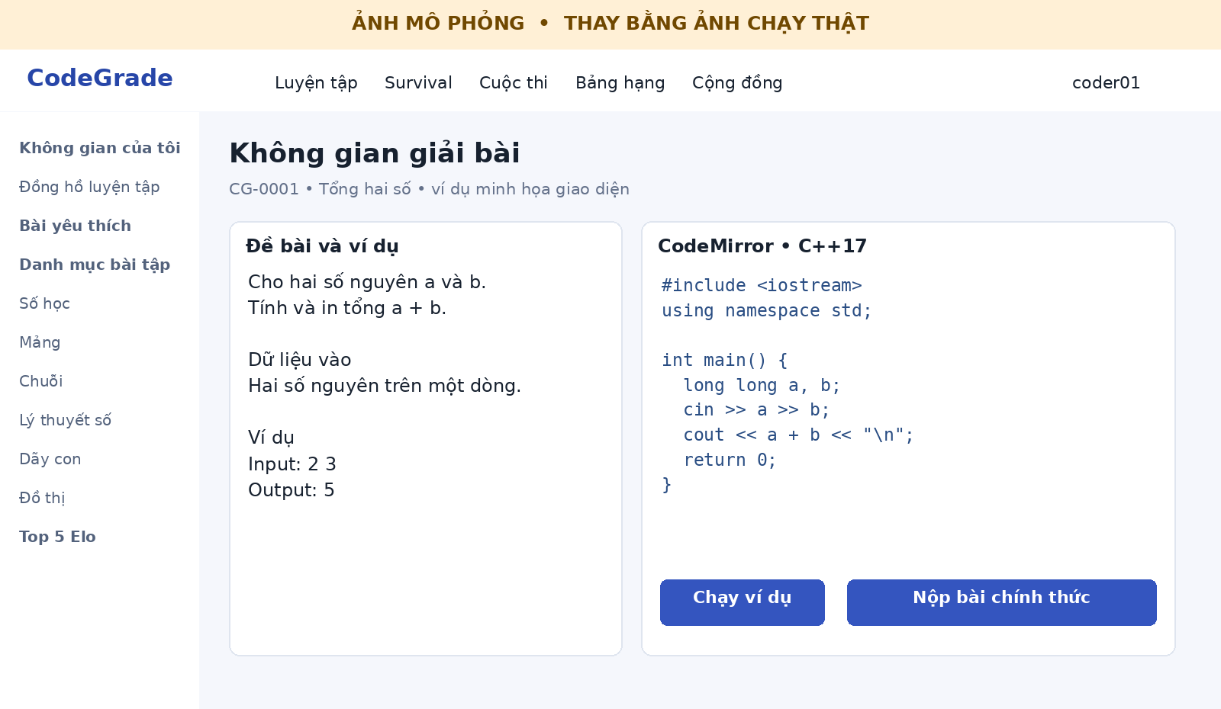
Hình 7.3 Mô phỏng không gian giải bài và editor
Workspace hiển thị đề, giới hạn, ví dụ, ngôn ngữ và CodeMirror. Người dùng có thể nhập hoặc import file mã, lưu bản nháp, chạy ví dụ, precheck nếu đề cho phép và SUBMIT chính thức. RUN_EXAMPLES hoặc PRECHECK không được dùng như bài OFFICIAL để tăng số bài giải hoặc thành tích thi.
Khi nộp, client khóa hoặc kiểm soát thao tác trong thời gian chờ ACK và giữ ID của yêu cầu đang pending. ACK QUEUED chuyển giao diện sang theo dõi bài nộp; các trạng thái RUNNING và verdict cập nhật theo event. Nếu không nhận ACK trước timeout, giao diện hướng người dùng kiểm tra lịch sử trước khi tạo lượt mới.
CẦN THỰC HIỆN T04: Thay Hình 7.3 bằng ảnh editor thật với mã demo không chứa bí mật. Chụp riêng trạng thái chọn ngôn ngữ, chạy ví dụ và nhận ACK. Thử nhập file quá giới hạn; kiểm tra bản nháp có ngôn ngữ bị gỡ khỏi đề thì client chọn lại ngôn ngữ hợp lệ.
Ảnh chụp nên đủ rộng để đọc mã bài, tên bài và các nút. Không kéo nhỏ toàn bộ cửa sổ đến mức chữ không đọc được trong báo cáo; có thể chia hai hình nếu cần chứng minh một phản hồi lỗi cụ thể.

7.5 Kết quả chấm và lịch sử riêng
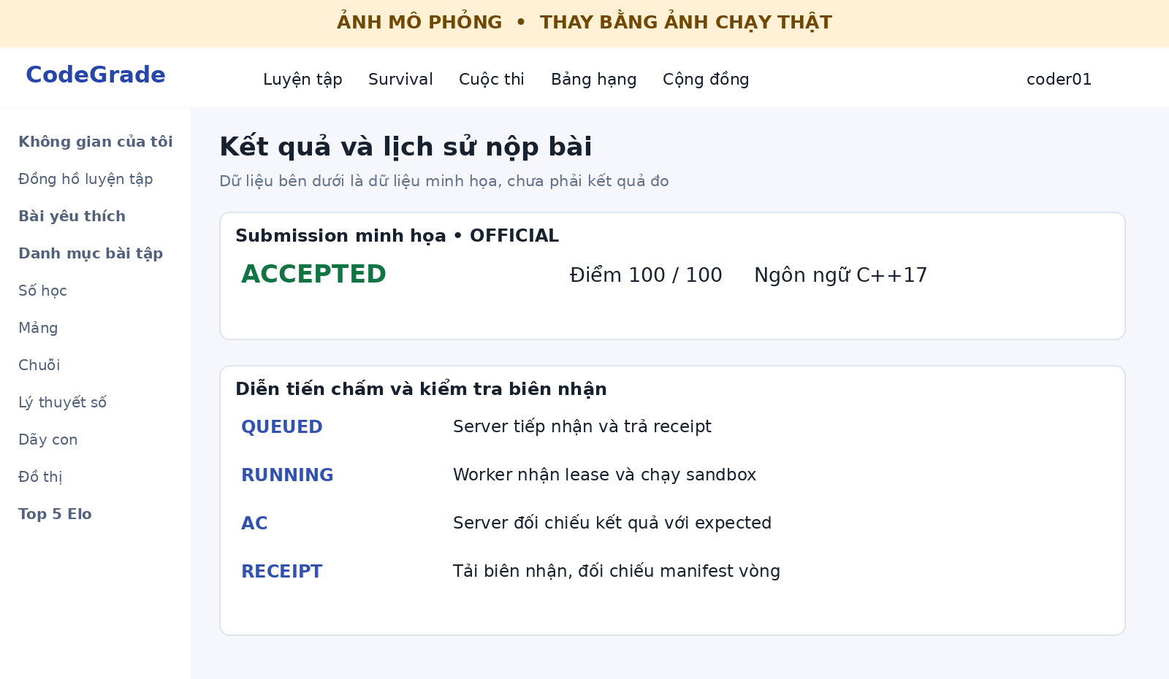
Hình 7.4 Mô phỏng trạng thái chấm và biên nhận bài nộp
Trang lịch sử dùng SUBMISSIONS và SUBMISSION_GET, phản ánh mode, ngôn ngữ, thời điểm nhận, trạng thái và điểm. Biên nhận được tải theo quyền riêng và hiển thị trực tiếp bằng thời gian dễ đọc, ngôn ngữ, thứ tự tiếp nhận, mã bài nộp; không đồng nhất với kết quả AC. Phòng Survival hiển thị chứng thư khi server đã lập bản chốt. Web Crypto kiểm tra chữ ký Ed25519 trên payload gốc với khóa đi kèm; khóa đó vẫn cần đối chiếu với ban tổ chức để xác nhận bên phát hành. Khi không hỗ trợ hoặc chữ ký sai, giao diện ghi rõ chưa kiểm tra hoặc không khớp. ADMIN lấy receipt không đồng nghĩa có quyền đọc tùy ý chi tiết bài người khác.
Các thông tin có thể dùng làm bằng chứng gồm submissionId, requestId đã dùng, received_at, completed_at, verdict và receipt. Khi đối chiếu công bằng trong Survival, ưu tiên mốc received_at; completed_at chỉ cho biết hoàn tất xử lý. Bài CE hoặc TLE không được giải thích thành mất mạng của client.
CẦN THỰC HIỆN T02 T04: Thay Hình 7.4 bằng kết quả chấm worker thực. Tối thiểu chụp AC, WA, CE, TLE và trạng thái bài chờ; lưu file judge-smoke.json, không chỉ ảnh màn hình. Ảnh mô phỏng có chữ AC không được dùng để đánh dấu smoke đã qua.
Khi cần chứng minh bảo vệ hidden test, chụp response công khai đã che testcase cùng response ví dụ được phép. Không đưa expected của hidden testcase vào ảnh để minh họa một tính năng bảo mật.

7.6 Giao diện Survival và đồng bộ nhiều client
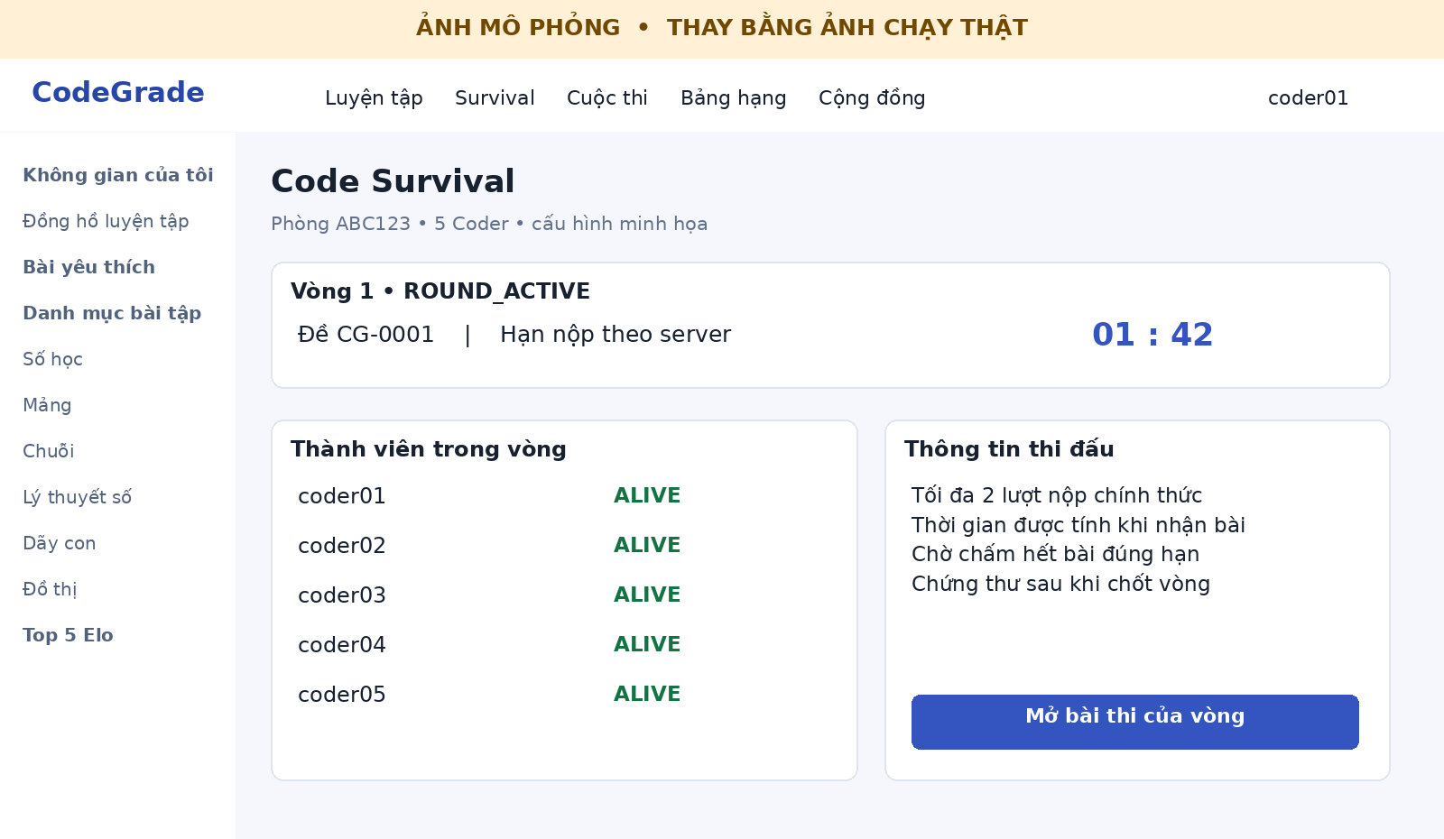
Hình 7.5 Mô phỏng phòng Code Survival
Trang phòng thể hiện host, danh sách người tham gia, mức khó đã khóa, trạng thái vòng, thời gian còn lại và lượt nộp. Nhiều client nhận cùng snapshot phiên bản mới qua sự kiện. Đồng hồ hiển thị dùng thời gian server để ước lượng, nhưng server kiểm tra deadline độc lập khi SUBMIT.
Kịch bản minh chứng nên mở ít nhất 5 tài khoản CODER, cấu hình mức có đủ đề đã VALIDATE, bắt đầu trận rồi chụp hai cửa sổ tại cùng vòng. Cho một tài khoản tắt mạng và nối lại; trạng thái phải được phục hồi qua AUTH, event cursor và snapshot. Không nhấn ROOM_LEAVE để mô phỏng mất mạng vì đó là hành động bỏ cuộc chủ động.
CẦN THỰC HIỆN T03 T04: Thay Hình 7.5 bằng ảnh hai client thật; lưu thêm log cho ROUND_ACTIVE → ROUND_GRADING → ROUND_RESULT. Thử bài nhận gần deadline nhưng chấm xong sau deadline để xác nhận vẫn được đưa vào settlement. Dùng video hoặc log thời gian để chứng minh diễn tiến, vì một ảnh tĩnh không thể xác nhận thứ tự sự kiện.
Ngoài trường hợp có người thắng, cần thử không ai AC, hòa ở ranh giới và lỗi hạ tầng. Các kết thúc UNRESOLVED hoặc RESCUE là kết quả hợp lệ khi đúng điều kiện, không phải lỗi hiển thị phải che đi trong demo.

7.7 Giao diện contest và bảng điểm
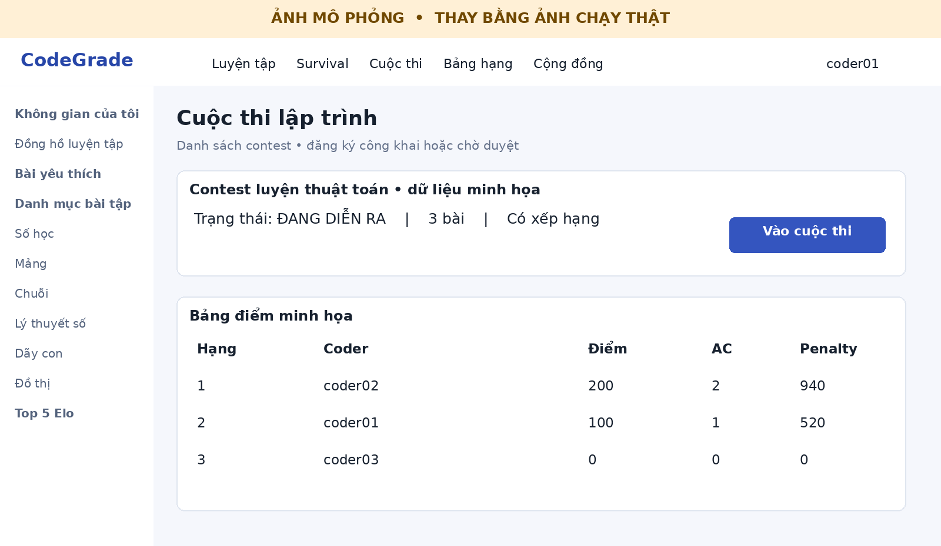
Hình 7.6 Mô phỏng danh sách contest và bảng điểm
Người dùng xem lịch contest, đăng ký và theo dõi trạng thái pending hoặc đã được duyệt. Khi contest mở, client hiển thị các đề được phép truy cập; bảng điểm cập nhật từ dữ liệu server. Sau kết thúc, giao diện cần phân biệt đang chờ chấm hết bài với bảng điểm đã finalStandings.
CẦN THỰC HIỆN T04: Thay Hình 7.6 bằng ảnh contest thật có ít nhất hai CODER. Lưu ảnh trước giờ mở, trong thời gian thi và sau settlement. Thử yêu cầu của tài khoản chưa được duyệt để chứng minh server bảo vệ đề riêng; kiểm tra tài khoản bị khóa vẫn không phá việc đọc standings lịch sử.
Các giá trị penalty và Elo trong mock chỉ để minh họa cột hiển thị. Khi dùng kết quả thật, ghi rõ số bài, chính sách điểm, thời gian thi và trạng thái settled. Không so trực tiếp penalty của Survival với contest vì một bên dùng phạt 10 giây, bên kia dùng 600 giây cho bài sai trước AC.

7.8 Soạn đề quản trị và cộng đồng
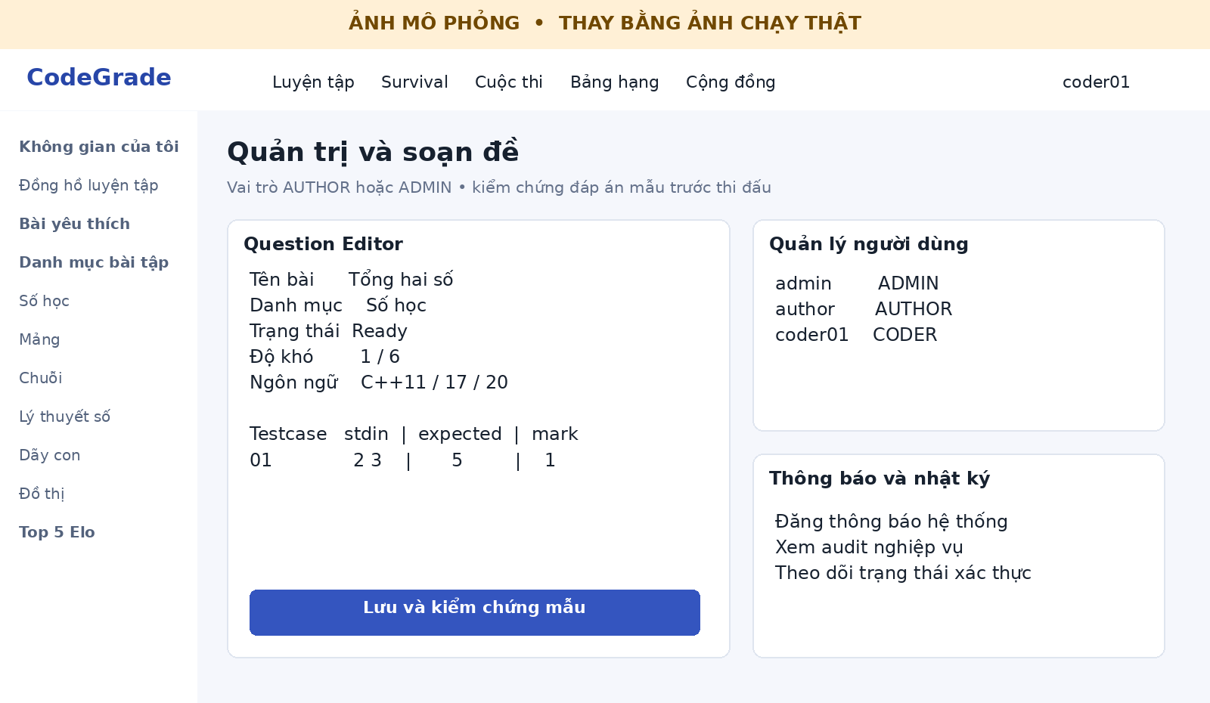
Hình 7.7 Mô phỏng soạn đề và quản trị hệ thống
AUTHOR tạo đề với nội dung, ngôn ngữ, testcase và đáp án mẫu. Lưu đề có version để từ chối sửa từ tab cũ. Việc đánh dấu ready không tự chứng minh mẫu đã chạy AC; validatedVersion chỉ cập nhật khi worker hoàn tất kiểm chứng đúng version. ADMIN quản lý tài khoản, thông báo và nhật ký; người dùng thường có hồ sơ, bookmark và bình luận theo quyền.
CẦN THỰC HIỆN T04: Thay Hình 7.7 bằng ảnh Question Editor và một ảnh quản trị thật. Chụp ví dụ lưu đề, validate mẫu và phản hồi xung đột version khi hai tab cùng sửa. Kiểm tra CODER không gọi được USER_SET hoặc ANNOUNCEMENT_ADD dù tự tạo JSON command.
Để báo cáo ngắn gọn, chương này trình bày các nhóm màn hình chính. Bộ ảnh nộp nên ưu tiên bằng chứng hành vi mạng: cùng phòng trên hai client, ACK/EVENT đúng ID, khôi phục phiên và kết quả worker, thay vì chỉ chụp các màn hình chưa phát sinh thao tác.

CHƯƠNG 8 KIỂM THỬ THỰC NGHIỆM VÀ ĐÁNH GIÁ

8.1 Nguồn bằng chứng và môi trường
Các kết quả được chia theo nguồn: dữ liệu JSON lưu trong statics/results của phiên bản 5.5.2; tài liệu VERIFICATION.md; kiểm thử chạy lại trong lần biên soạn; và các mục phải đo bổ sung. Bộ dữ liệu có timestamp UTC của phép đo PING là 2026-10-26T17:38:57Z, tương ứng 00:38:57 ngày 27/10/2026 tại Asia/Bangkok. Không sửa ngày của kết quả lưu thành thời điểm chạy lại [9], [10].
Bảng 8.1 Môi trường của kết quả lưu và phạm vi đo
Thành phần | Giá trị trong bộ bằng chứng | Giới hạn suy luận
Hệ điều hành | Linux x86_64, kernel 6.18.55, glibc 2.39 | Chưa có cấu hình CPU, số core và RAM trong JSON.
Runtime | Temurin 21.0.13; Maven 3.9.11; Node 24.22.1; Python 3.12.14 | Đây là môi trường của kết quả lưu, không phải yêu cầu cứng cho mọi máy.
Database kiểm thử | H2 2.3.232 ở chế độ MySQL | Không thay kiểm tra transaction và migration trên MySQL 8.4.
Đo mạng | WebSocket /ws trên localhost; 1, 10, 30 client; 50 PING mỗi client | Một đợt ngắn mỗi mức, không có thử WAN/LAN hoặc lặp nhiều đợt.
Mô phỏng | Seed 20261024; 10.000 lượt, 10 người, 7 suất | Tất cả bài đều AC; worker delay được sinh, không đo trực tiếp.
Kiểm chứng ngân hàng | 120 bài; 2.394 testcase; C++11/17/20; UBSan và vét cạn chọn lọc | Chạy mã tham chiếu tin cậy cục bộ; không chứng minh cô lập.
Chạy lại khi biên soạn | 59 test frontend; 3 fixture biên nhận đều đạt | Không chạy lại JUnit, DOM server, benchmark hoặc Docker trong lần này.

CẦN THỰC HIỆN T02 T05: Ghi CPU, RAM, OS, phiên bản Docker, số worker và cấu hình mạng của máy demo. Cấu hình khởi điểm đề xuất để thử là máy 4 nhân, RAM 8 GB và dung lượng trống 10 GB; đây là mức chuẩn bị tài nguyên, chưa phải cấu hình tối thiểu đã được đo xác nhận.
Các lệnh kiểm chứng và nơi lưu đầu ra được đặt ở Phụ lục B để người khác tái lập. Chỉ đánh dấu “đạt” cho lần chạy thật có log; nếu chưa chạy, giữ nguyên trạng thái “chưa xác nhận”.

8.2 Ngân hàng đề và thiết kế kịch bản
Ngân hàng mẫu gồm 6 danh mục, mỗi danh mục 20 bài. Phân bố độ khó là 36, 37, 26, 14, 6 và 1 bài tương ứng mức 1 đến 6. Độ khó dựa vào thuật toán và giới hạn, chưa hiệu chuẩn bằng tỷ lệ AC của người học. Một bài mức 6 không đủ để chọn riêng mức đó cho một trận Survival nhiều vòng [8], [9].
Dữ liệu kiểm thử có trường hợp nhỏ, biên, giá trị trùng, rỗng khi đề cho phép và mẫu ngẫu nhiên tái lập. Các lời giải tham chiếu nằm ngoài frontend/public; source công khai trong gói phục vụ đánh giá, không có nghĩa server được phép gửi đáp án mẫu cho CODER.
Bảng 8.2 Nhóm kịch bản kiểm thử
Mã | Thao tác và điều kiện | Kết quả cần quan sát
TC01 | Đăng nhập đúng/sai; AUTH token cũ; khóa tài khoản đang online. | Không giữ danh tính cũ; phiên bị thu hồi; không phát private event sau mất quyền.
TC02 | Gửi lại SUBMIT cùng requestId/payload rồi đổi nội dung với cùng ID. | Một submission; response cũ khi trùng; từ chối khi fingerprint khác.
TC03 | Hai worker CLAIM cùng lúc; RESULT cũ đến sau lease mới. | Một lease hiện hành; chỉ kết quả hợp lệ được chốt.
TC04 | Dừng worker trước RESULT; đợi lease hết hạn. | Bài được đưa lại QUEUED hoặc SE sau giới hạn; không treo vô hạn.
TC05 | Mất mạng client khi đã nhận bài; reconnect giữ cursor. | Không nhân đôi mutation; khôi phục submission và phòng.
TC06 | SUBMIT đúng sát hạn và kết quả tới sau deadline. | Admission được giữ; settlement chờ hết pending.
TC07 | Hòa ranh giới, vòng phụ, không ai AC, bỏ cuộc, admin hủy đề. | Bảo toàn người chắc suất; không phục hồi FORFEIT; UNRESOLVED/RESCUE đúng điều kiện.
TC08 | Contest đề trùng, sai lịch, chưa duyệt, tài khoản bị khóa. | Từ chối dữ liệu sai; đề riêng được bảo vệ; standings cuối vẫn đọc được.
TC09 | Worker Docker chạy AC WA CE TLE và output lớn. | Verdict đúng; giới hạn tài nguyên và dọn container hoạt động.
TC10 | Receipt đúng; manifest bỏ ID; payload bị sửa sau ký. | Fixture đúng được chấp nhận; bỏ sót hoặc sửa bị phát hiện.

TC01–TC08 có phần được kiểm tra bằng bộ test hiện có, nhưng các tác động Docker/MySQL và mạng thực vẫn cần T02/T03. Không coi một dòng kịch bản là toàn bộ kịch bản đã được chạy end-to-end.

8.3 Chỉ số đánh giá và cách đo
RTT của request i là thời gian từ ngay trước khi client gửi PING đến khi nhận ACK khớp requestId, dùng đồng hồ đơn điệu trên máy đo. p50 là median; script lấy p95 tại chỉ số min(n−1, floor(0,95n)) của dãy tăng dần. Throughput PING bằng số ACK thành công chia khoảng từ client đầu bắt đầu tới client cuối kết thúc trong cùng scenario. Error rate trong kết quả hiện có là ACK lỗi chia tổng request; lỗi kết nối không được script luôn thu gom thành một mẫu thống kê hoàn chỉnh.
Đối với mô phỏng, một lượt sai nếu tập 7 người được chọn khác tập tham chiếu chọn theo receivedAt. Tỷ lệ sai bằng số lượt sai chia 10.000. “Bài hoàn tất sau deadline” đếm trên 100.000 bài mô phỏng, không phải số vòng bị lỗi. Tất cả người trong mô phỏng có một lần AC; do đó chưa bao phủ phạt bài sai, tie-break hoặc SE trong toàn bộ không gian vận hành.
Đối với chấm thực, thời gian từ ACK đến verdict có thể đo ở client bằng đồng hồ đơn điệu. Queue wait cần mốc nhận job và mốc nhận bài trên nguồn thời gian thống nhất. Schema hiện có received_at và completed_at nhưng không có started_at riêng cho mỗi lần lease; vì vậy chưa thể lấy chính xác queue wait từng lần từ hai cột này.
Bảng 8.3 Chỉ số chấm thực cần bổ sung
Chỉ số | Cách thu thập đề nghị | Trạng thái
Queue wait | Ghi started_at/job_claimed cho từng attempt; lấy claimAt − received_at. | Cần bổ sung instrument hoặc log chuẩn hóa.
Compilation time | Thu compileMs từng testcase trong RESULT, tách khỏi thời gian chạy. | Có trường dữ liệu; cần đo Docker thật và tổng hợp.
Execution time | Thu timeMs từng testcase; nêu rõ bao gồm overhead watchdog. | Có trường dữ liệu; cần đo Docker thật.
Throughput chấm | Bài hoàn tất/giây trên batch cố định, 1 rồi 2 worker. | Chưa đo; không dùng ACK/s của PING thay thế.
Worker utilization | Thời gian worker bận chia khoảng đo; ghi CPU/RAM bằng Docker stats. | Chưa có bộ tổng hợp chuẩn.
Độ trễ đồng bộ phòng | Client nhận eventAt − mốc thay đổi server; đồng bộ hoặc hiệu chỉnh đồng hồ. | Cần log và kiểm tra đa máy; không suy từ PING.

CẦN THỰC HIỆN T05 T06: Thực hiện tối thiểu ba đợt cho mỗi cấu hình, cùng bộ bài và ngôn ngữ; lưu cấu hình và dữ liệu thô. So sánh trung vị, p95 và độ phân tán, không chỉ chọn lần tốt nhất.

8.4 Kết quả kiểm thử chức năng
Bảng 8.4 Tổng hợp kiểm thử và mức bằng chứng
Nhóm | Đạt / tổng | Nguồn | Phạm vi
JUnit backend | 55 / 55 | Kết quả lưu [9] | 11 QuestionRules, 35 tích hợp, 7 RoundRanking, 1 migration, 1 fairness; H2.
Frontend | 59 / 59 | Đã chạy lại | Bao gồm kiểm tra cấu trúc đề, tương phản, locale, insights và 5 ca LiveClient.
Receipt và manifest | 3 / 3 | Đã chạy lại | Fixture hợp lệ, bỏ sót bài và sửa payload; không phải fault injection phân tán.
DOM qua JAR và WebSocket | 23 / 23 | Kết quả lưu [9] | Tương tác JSDOM với server; chưa chứng minh bố cục browser native.
Ngân hàng tham chiếu | 120 chương trình | Kết quả lưu [9] | Biên dịch C++11 độc lập; 2.394 testcase theo bộ kiểm chứng.
Docker judge smoke | Chưa xác nhận | T02 | Cần MySQL 8.4, Docker Engine, image sandbox và worker thật.
Giao diện browser native | Chưa xác nhận | T04 | Phải thay bảy ảnh mô phỏng bằng ảnh chạy thật.

Các ca tích hợp đã lưu chú trọng hồi quy nghiệp vụ: quota vòng phụ, người chắc suất, người bỏ cuộc, phòng bị xóa khi đang chấm, contest khóa đề, tài khoản bị khóa, bảng điểm cuối và thu hồi phiên. Những ca này bổ sung giá trị ngoài kiểm tra “bấm nút có chạy”, nhưng vẫn phải xem sự khác biệt H2 và MySQL khi nghiệm thu.
Ba fixture chữ ký kiểm tra các điều kiện khác nhau: receipt đúng được tìm thấy trong manifest; manifest có chữ ký hợp lệ nhưng cố ý bỏ ID bị phát hiện; payload bị chỉnh sau khi ký bị từ chối. Các ca này dùng khóa được tạo cho bộ kiểm thử và xác nhận hành vi của verifier, chưa chứng minh việc lưu trữ khóa hoặc chốt vòng trên hạ tầng phân tán thực tế.
CẦN THỰC HIỆN T02 T04: Ghi thêm hàng kết quả smoke thực, phiên bản image và đường dẫn log. Nếu có ca thất bại, giữ trạng thái và nguyên nhân; sửa lỗi rồi chạy lại đúng ca bị ảnh hưởng. Không thay các nhãn “chưa xác nhận” bằng “Passed” chỉ để hoàn thiện hình thức.

8.5 Kết quả đo giao tiếp WebSocket
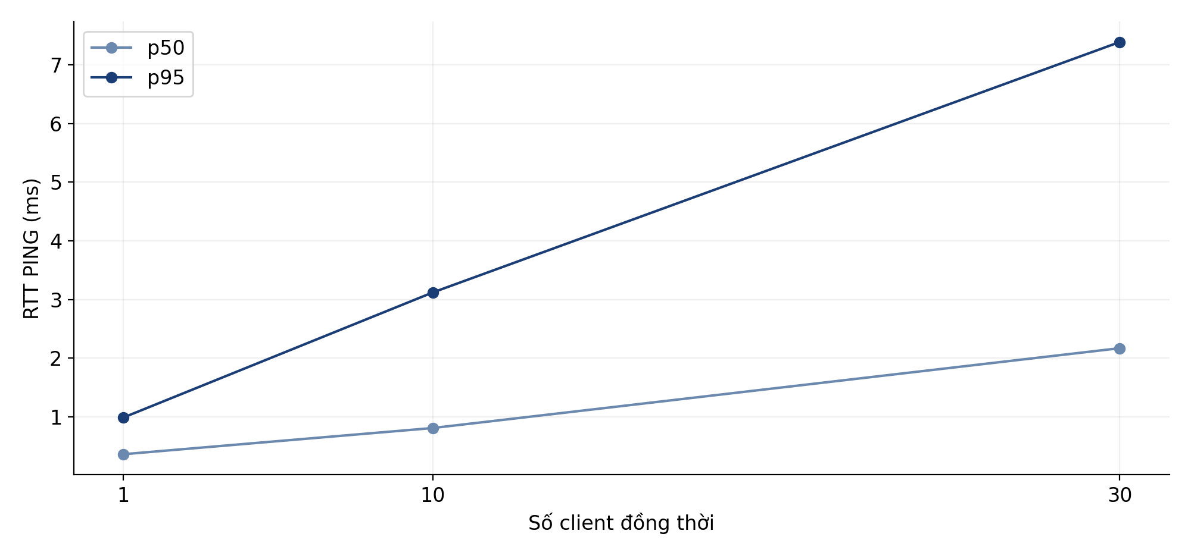
Hình 8.1 RTT PING p50 và p95 trên localhost
Bảng 8.5 Kết quả PING lưu trong network.json
Client | ACK / lỗi | p50 ms | p95 ms | Max ms | ACK mỗi giây
1 | 50 / 0 | 0,361 | 0,988 | 26,287 | 1.034,64
10 | 500 / 0 | 0,808 | 3,120 | 79,026 | 3.989,28
30 | 1.500 / 0 | 2,169 | 7,392 | 103,409 | 7.242,63

Nguồn: statics/results/network.json; 50 PING/client; tổng 2.050 ACK [10]. Thời lượng đo riêng ba mức xấp xỉ 0,048; 0,125 và 0,207 giây. Kết quả cho thấy kênh gửi/nhận hoạt động với nhiều socket trong lần đo đã lưu, và p95 tăng khi tăng client. Max cao hơn nhiều median cho thấy có mẫu ngoại lệ; không bỏ những mẫu này khỏi phần giải thích.
Các đợt đo rất ngắn, chưa có warm-up chuẩn, lặp độc lập hoặc khoảng tin cậy. PING không AUTH và không đi qua toàn bộ queue chấm hay khóa nghiệp vụ. Vì vậy ACK/s trong bảng là thông lượng quan sát của bài đo PING, không phải công suất bền vững của server, số người thi tối đa hoặc submission/s của online judge.
CẦN THỰC HIỆN T05: Chạy lại trên máy demo và ít nhất hai máy LAN nếu có; ghi cấu hình, địa chỉ mạng và các đợt lặp. Nếu mở rộng vượt giới hạn 80 message/10 giây, điều chỉnh kế hoạch đo hoặc script có kiểm soát, không vô hiệu hóa bảo vệ mà không ghi lại cấu hình.

8.6 Kết quả mô phỏng tính công bằng khi chốt vòng
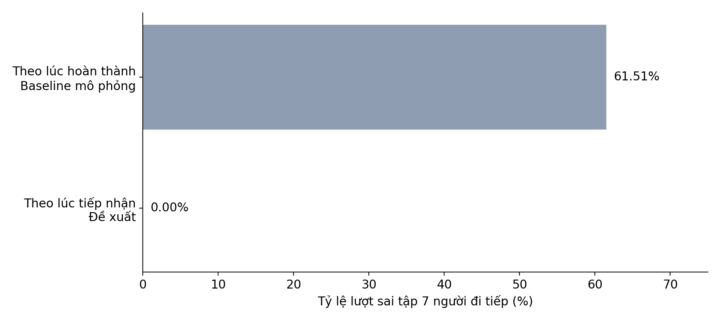
Hình 8.2 So sánh tỷ lệ sai tập người đi tiếp trong mô phỏng
Bảng 8.6 Kết quả fairness với seed cố định
Chỉ số | Baseline theo hoàn thành | Đề xuất theo tiếp nhận
Lượt mô phỏng | 10.000 | 10.000
Người và số suất mỗi lượt | 10 người, 7 suất | Cùng dữ liệu baseline
Số lượt sai tập đi tiếp | 6.151 | 0
Tỷ lệ sai tập đi tiếp | 61,51% | 0,00%

Nguồn: fairness.json và FairnessExperimentTest [10]. Thời điểm nhận được sinh từ 1.000 đến 119.000 ms; độ trễ worker từ 0 đến 60.000 ms; deadline tham chiếu 120.000 ms. Trong 100.000 bài mô phỏng có 24.650 bài nhận đúng hạn nhưng hoàn thành sau deadline. File lưu tóm tắt 10.000 lượt và chi tiết 100 lượt đầu, không lưu toàn bộ chi tiết mọi lượt.
Kết quả phù hợp kỳ vọng: độ trễ chấm có thể đảo thứ tự hoàn thành, còn RoundRanking không dùng completedAt nên loại sai lệch đó trong mô hình. Mức giảm là 61,51 điểm phần trăm trong tỷ lệ sai tập. Không diễn giải thành “tăng tốc 61,51%” hoặc chứng minh công bằng tuyệt đối trên Internet.
Mô phỏng dùng tất cả bài AC, không có retry thật, mất mạng thật hay biến thiên thời gian truyền tới server. Nguồn tham chiếu cũng được định nghĩa theo receivedAt; vì thế phép đo xác nhận tính bất biến với độ trễ worker đã sinh, chưa so sánh mọi quan niệm về công bằng hoặc mọi thuật toán thi đấu.

8.7 Kết quả kiểm chứng ngân hàng đề
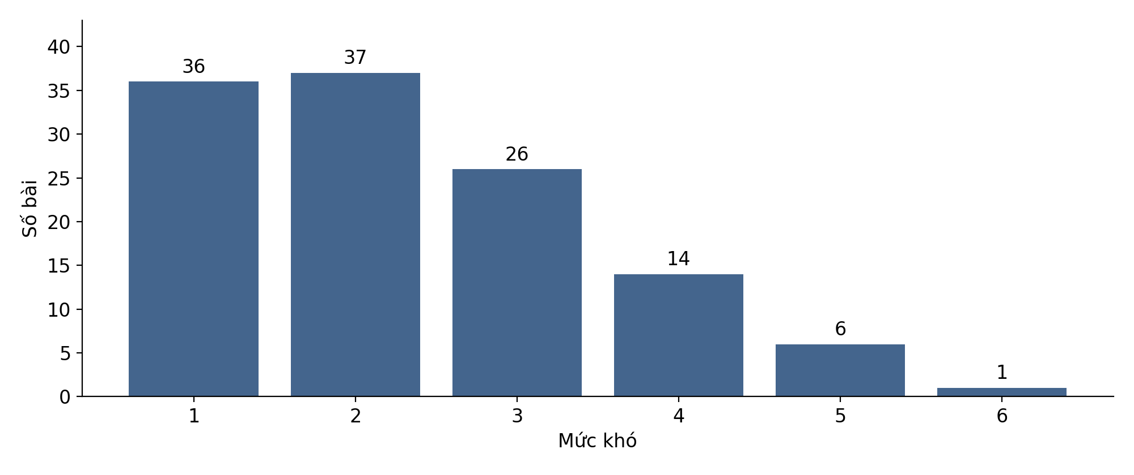
Hình 8.3 Phân bố 120 bài theo mức khó
Bảng 8.7 Kiểm chứng mã tham chiếu và testcase
Nội dung | Kết quả lưu
Chương trình C++11 biên dịch độc lập | 120
Testcase gốc | 2.394
Lượt chạy C++11 C++17 C++20 | 7.182 khớp kết quả
Lượt chạy với UBSan | 2.394
Trường hợp đối chiếu vét cạn độc lập | 750
Biến thể hằng số bị loại | 240
Thời gian chạy script kiểm chứng | 88,71 giây trong môi trường lưu

Nguồn: dataset-verification.json [10]. Các kiểm tra hỗ trợ phát hiện sai đáp án, lỗi số học và lời giải hằng số đơn giản. 750 đối chiếu vét cạn là kiểm tra chọn lọc, không phải chứng minh hình thức cho mọi đầu vào; 7.182 lượt là 2.394 test nhân ba chuẩn C++, không phải 7.182 testcase độc lập.
SHA-256 dataset dùng để xác định đúng phiên bản dữ liệu được kiểm chứng. Nếu chỉnh đề, lời giải hoặc testcase, cần chạy lại phép kiểm chứng tương ứng và lưu hash mới. Không dùng thời gian 88,71 giây như throughput của hệ thống chấm production, vì script chạy mã tham chiếu tin cậy cục bộ thay vì queue và Docker worker.

8.8 Điểm mới và đóng góp kỹ thuật
Bảng 8.8 Đóng góp và bằng chứng hiện có
Đóng góp | Cơ chế hiện thực | Bằng chứng và giới hạn
Tiếp nhận có tính lặp an toàn | requestId, fingerprint, commands.response; commit trước ACK. | Commands và unique constraint; ca tích hợp; cần log mất ACK thực T03.
Chốt vòng theo admission | receivedAt trong khóa tiếp nhận, snapshot đề; chờ hết pending rồi RoundRanking. | Mô phỏng 10.000 lượt; test vòng phụ và cutoff; chưa đo WAN.
Phục hồi chấm bất đồng bộ | Queue SQL; leaseToken; heartbeat; loại RESULT cũ; tối đa 3 lần nhận. | Submissions và worker; kiểm thử tích hợp; Docker/MySQL thực còn T02/T03.
Đối chiếu nhận bài với chốt vòng | Receipt Ed25519 và certificate có admitted; verifier dùng SPKI tin cậy. | 3 fixture chạy lại đạt; phát hiện sửa/thiếu ID; không xác nhận verdict hay đồng hồ.
Bảo toàn dữ liệu trong thi đấu | Khóa cấu hình, bank snapshot, kiểm chứng version mẫu; không sửa đề đang thi. | Survival, Catalog và Contests; ca hồi quy version/quyền.

Đóng góp của đề tài nằm ở cách ghép các cơ chế này thành một luồng thi đấu có thể kiểm tra. Queue và worker là nền tảng quen thuộc trong online judge [2]; chữ ký Ed25519 được quy định bởi RFC 8032 [3]. Không đủ căn cứ để tuyên bố đây là hệ thống đầu tiên hoặc duy nhất có signed receipt.

8.9 Thảo luận nguyên nhân và nút thắt
Việc tách admission khỏi xử lý giúp một bài được lưu đúng hạn không bị mất tư cách chỉ vì queue dài. Đổi lại, ROUND_GRADING có thể kéo dài khi worker hỏng hoặc rất chậm. Lease và giới hạn retry giúp đi đến kết quả cuối; khi SE vẫn xuất hiện, lựa chọn hủy vòng bảo vệ người chơi nhưng làm giảm khả năng hoàn tất trận.
Khóa toàn cục làm lập luận tính đúng đơn giản, nhưng có thể gây chờ khi số mutation tăng. Event polling truy vấn theo từng kết nối tạo thêm tải database. Worker khởi tạo container và biên dịch ở từng test gây overhead. Những nhận định này là phân tích từ cấu trúc mã; chưa có profile để xác định tỷ trọng thời gian của từng nút thắt.

CHƯƠNG 9 HẠN CHẾ HƯỚNG PHÁT TRIỂN VÀ KẾT LUẬN

9.1 Hạn chế hiện tại
Hệ thống chưa được xác nhận end-to-end trên MySQL 8.4 và Docker worker trong bộ kết quả đã lưu; chưa có ảnh browser native, đo tải chấm bài, mức sử dụng worker hoặc thử nghiệm LAN/WAN có kiểm soát. Các số liệu hiện có đủ mô tả kiểm thử và cơ chế, nhưng chưa đủ cam kết triển khai công cộng ở tải cao.
Một server và một database là điểm lỗi đơn. Store.atomic khóa toàn cục; events, commands và audit chưa có vòng đời lưu giữ. Worker được tin cậy và điều khiển Docker daemon; chữ ký không giải quyết server lộ khóa, đồng hồ sai hay worker báo sai. TTL phiên và Origin không thay thế TLS hoặc bảo vệ host.
Ngân hàng độ khó chưa được hiệu chuẩn trên người học. Các tính năng Moodle nâng cao chỉ lưu draft; chưa có code similarity, giám sát gian lận hay chấm tương tác. Phép mô phỏng fairness chủ ý đơn giản hóa thành một AC/người, nên chưa bao quát mọi vòng phụ và lịch sử bài sai.

9.2 Hướng phát triển
Ưu tiên gần nhất là hoàn tất smoke thực, kiểm tra đa client, thay ảnh và bổ sung phép đo queue/compile/run với 1–2 worker. Sau khi có dữ liệu, có thể cân nhắc lưu artifact biên dịch theo submission để tránh compile lặp từng test, nhưng phải giữ cách ly và phiên bản compiler rõ ràng.
Ở mức mở rộng, có thể tách khóa theo phạm vi nghiệp vụ, dùng cơ chế claim phù hợp SQL, thêm broker và event push, giám sát tài nguyên và chính sách lưu giữ. Các thay đổi này cần regression cho admission/settlement và lease, vì tăng hiệu năng không được làm sai số lượt nộp hoặc quyền nhận kết quả. Bảo mật dài hạn cần cô lập host chấm, quản lý khóa và triển khai TLS.

9.3 Kết luận
Đề tài đã xác định và hiện thực trong mã nguồn một kiến trúc luyện tập và thi đấu lập trình với client WebSocket, server điều phối, hàng đợi SQL và worker sandbox. Báo cáo làm rõ giao thức, đường đi dữ liệu, trạng thái đồng thời, xử lý retry và cách chốt vòng theo thời điểm tiếp nhận.
Bằng chứng hiện có gồm kiểm thử tự động, dữ liệu PING, mô phỏng fairness và kiểm chứng ngân hàng đề; 59 test frontend cùng 3 fixture chữ ký được chạy lại thành công khi biên soạn. Kết quả mô phỏng hỗ trợ cơ chế loại ảnh hưởng của độ trễ worker đối với tập đi tiếp trong mô hình đã chọn. Việc nghiệm thu đầy đủ cần hoàn thành các công việc thực tế ở Phụ lục C trước khi khẳng định hệ thống sẵn sàng nộp và demo.

TÀI LIỆU THAM KHẢO
[1] I. Fette và A. Melnikov, The WebSocket Protocol, RFC 6455, 2011. https://www.rfc-editor.org/rfc/rfc6455.html. Truy cập ngày 27/10/2026. Dùng cho nền tảng WebSocket, handshake và đóng kết nối tại mục 2.1, 5.1.
[2] DOMjudge, Judging topics, tài liệu phiên bản 8.2, mục Flow of a submission. https://www.domjudge.org/docs/manual/8.2/judging.html. Truy cập ngày 27/10/2026. Dùng cho khảo sát kiến trúc tiếp nhận, queue và judgehost tại mục 2.3, 8.8.
[3] S. Josefsson và I. Liusvaara, Edwards Curve Digital Signature Algorithm EdDSA, RFC 8032, 2017. https://www.rfc-editor.org/rfc/rfc8032.html. Truy cập ngày 27/10/2026. Dùng cho nền tảng Ed25519 tại mục 2.1 và 6.5.
[4] Spring Framework, ConcurrentWebSocketSessionDecorator, Java API 6.2.12. https://docs.spring.io/spring-framework/docs/6.2.12/javadoc-api/org/springframework/web/socket/handler/ConcurrentWebSocketSessionDecorator.html. Truy cập ngày 27/10/2026. Dùng cho yêu cầu đồng bộ gửi socket tại mục 5.8.
[5] Docker Documentation, Resource constraints. https://docs.docker.com/engine/containers/resource_constraints/. Truy cập ngày 27/10/2026. Dùng cho giới hạn CPU và RAM tại mục 2.2 và 5.9.
[6] Docker Documentation, Docker Engine security. https://docs.docker.com/engine/security/. Truy cập ngày 27/10/2026. Dùng cho ranh giới tin cậy Docker daemon tại mục 2.2 và 5.9.
[7] Học phần Lập trình mạng, bộ yêu cầu năm học 2026–2027: final-project/Instruction.md, Topics.md, README.md. Tài liệu đi kèm đề bài; dùng xác định topic, cấu trúc, thực nghiệm, trích dẫn và điều kiện nộp. Nội dung ngày nộp/link nộp chính thức cần đối chiếu thông báo giảng viên.
[8] CodeGrade Network 5.5.2, mã nguồn và tài liệu thiết kế: Source/backend/src/main/java/vn/codegrade; frontend/src; worker/sandbox.py; README.md; docs/PROTOCOL.md; docs/NOVELTY.md; docs/PROBLEM_BANK.md. Đây là nguồn mô tả hiện thực của các Chương 3–7.
[9] CodeGrade Network 5.5.2, docs/VERIFICATION.md và statics/results/verification.json, ui.json, ngày kiểm chứng lưu 27/10/2026. Dùng cho môi trường, số kiểm thử, nguồn gốc và phạm vi kết quả tại Chương 8.
[10] CodeGrade Network 5.5.2, statics/results/network.json, fairness.json, dataset-verification.json; scripts/benchmark_ws.py; backend/src/test/java/vn/codegrade/FairnessExperimentTest.java; scripts/verify_dataset.py. Dữ liệu và thuật toán tái lập cho mục 8.5–8.7.

PHỤ LỤC A CÀI ĐẶT VÀ CHẠY DEMO

A1 Chuẩn bị cấu hình
Giải nén gói và làm việc trong NhomXX_CodeGradeNetwork/Source. Cần Docker Engine hoạt động, Docker Compose v2 và Python 3. Nếu tự build ngoài Docker, cần JDK 21, Maven và Node từ 22.12 trở lên. Dùng dữ liệu demo riêng; không khởi tạo lại .env trên cấu hình đang vận hành.
python3 scripts/init_env.py --demo
docker compose --profile build build sandbox
docker compose up --build -d --scale worker=2
docker compose ps
docker compose logs -f server worker
Script init_env tạo mật khẩu ngẫu nhiên và WORKER_TOKEN trong .env. Admin dùng ADMIN_PASSWORD; author và coder01 đến coder10 dùng DEMO_PASSWORD. Truy cập http://localhost:8080 trên máy server. Lần đầu seed phải chờ worker chấm xong mẫu và validatedVersion cập nhật trước khi bắt đầu Survival. Không công khai .env trong ảnh hoặc kho mã.
Bảng A.1 Các biến cấu hình chính
Biến | Mục đích | Lưu ý
DB_URL DB_USER DB_PASSWORD | Kết nối JDBC MySQL. | Compose dùng tên service mysql; JAR độc lập cần biến môi trường shell.
MYSQL_ROOT_PASSWORD | Khởi tạo MySQL container. | Không dùng làm mật khẩu đăng nhập ứng dụng.
ADMIN_PASSWORD DEMO_PASSWORD | Admin và tài khoản demo. | Giữ riêng; không ghi mật khẩu thật trong báo cáo.
WORKER_TOKEN | Xác thực worker với server. | Ít nhất 32 ký tự; đổi token cần khởi động lại các thành phần.
APP_ORIGINS PORT | Nguồn client được phép và cổng HTTP. | Compose mặc định chỉ publish 127.0.0.1:8080.
WORKER_URL SANDBOX_IMAGE | Endpoint và image worker. | ws://server:8080/worker-ws; codegrade-sandbox:5.
MAX_QUEUE | Giới hạn bài QUEUED/RUNNING, mặc định 500. | Chạy Compose cần thêm biến này vào environment của server nếu muốn đổi từ .env.

CẦN THỰC HIỆN T02: Chạy các lệnh trên máy demo và lưu log health, migration, worker connected cùng smoke. Khi dừng dùng docker compose down để giữ volume; không dùng down -v khi cần bảo toàn dữ liệu. Sao lưu database và khóa ký trước nâng cấp.

A2 Chạy nhiều client và cấu hình mạng
Trên cùng máy, có thể dùng nhiều hồ sơ trình duyệt hoặc cửa sổ riêng tư để đăng nhập coder01 đến coder05. sessionStorage độc lập theo tab giúp chạy nhiều client logic, nhưng cần kiểm tra hành vi sao chép tab và trạng thái đăng nhập từng cửa sổ. Một trận tối thiểu cần 5 CODER, không dùng ADMIN làm người chơi đủ điều kiện.
Nếu demo qua LAN, xác định IP riêng của máy server. Sửa port mapping trên bản cấu hình demo từ 127.0.0.1 sang địa chỉ LAN hoặc 0.0.0.0 theo chính sách mạng; thêm đúng http://IP-SERVER:8080 vào APP_ORIGINS và cho phép cổng trên firewall. Các client truy cập cùng địa chỉ đó. Không ghi rằng cấu hình mặc định đã mở LAN, vì compose.yaml hiện chỉ bind loopback.
Đối với JAR có sẵn, thiết lập DB_URL, DB_USER, DB_PASSWORD, ADMIN_PASSWORD và WORKER_TOKEN trong môi trường shell rồi chạy Java 21. JAR không tự đọc .env. MySQL phải có database codegrade và tài khoản được phép chạy Flyway V1–V4.
java -jar release/codegrade-network-5.5.2.jar

# Khi phat trien frontend rieng
cd frontend
npm ci
npm run dev
Vite proxy /ws và /api tới backend 8080. Bản production đã gói frontend trong JAR nên không cần chạy Vite cùng lúc. Nếu sửa source, phải build lại frontend, đồng bộ tài nguyên tĩnh vào backend và build lại JAR trước khi đóng gói; không giữ index.html cũ trỏ tới bundle khác phiên bản.

A3 Luồng demo đề nghị
Bước 1: Kiên trình bày module M01: đăng nhập, phân quyền, hồ sơ và quản trị. Minh trình bày module M02: danh mục, mã CG, tìm/lọc đề, soạn đề, testcase và kiểm chứng đáp án mẫu. Mỗi người giải thích cả giao diện, dữ liệu và xử lý nghiệp vụ của module phụ trách.
Bước 2: Minh trình bày M03 từ workspace, chạy ví dụ và nộp AC/WA/CE/TLE đến queue, lease, sandbox, tiến độ và lịch sử. Kiên trình bày M06: thẻ biên nhận có thời điểm nhận, ngôn ngữ, thứ tự tiếp nhận; giải thích trạng thái chữ ký và cách tải bản gốc để đối chiếu.
Bước 3: Minh trình bày M05: mở đủ 5 CODER, tạo/join phòng, cấu hình Survival, đồng bộ, ranking và chốt vòng. Ngắt mạng một client rồi nối lại, không dùng bỏ cuộc để thay thế. Kiên trình bày chứng thư M06 ngay trong phòng: số bài/người, hạn nộp, thời điểm nhận, kết quả và trạng thái chữ ký.
Bước 4: Kiên trình bày M04 (contest, quyền, thời gian thi, bảng điểm, Elo) và chạy fixture M06 để phát hiện sửa hoặc bỏ sót manifest. Minh đối chiếu luồng chấm bài và chốt vòng Survival. Cả hai trình bày thực nghiệm, giới hạn và đổi vai giải thích để chứng minh hiểu toàn bộ sản phẩm.

PHỤ LỤC B TÁI LẬP KIỂM THỬ VÀ THỰC NGHIỆM

B1 Kiểm thử tự động và smoke
Các lệnh sau lấy thư mục Source làm điểm bắt đầu, trừ đoạn đã chuyển vào frontend hoặc backend. Cài dependency Python theo scripts/requirements.txt; dùng môi trường ảo trên máy nhóm nếu cần. Không đưa dependency tải về, cache hoặc tài khoản thử vào gói nộp.
cd frontend
npm ci
npm test
npm run build
cd ../backend
mvn test
mvn package
mvn -Dtest=FairnessExperimentTest \
-Dexperiment.output=../statics/results/fairness-rerun.json test
cd ..
node --test scripts/receipt-verification.test.cjs
python3 -m pip install -r scripts/requirements.txt
python3 scripts/benchmark_ws.py \
--output statics/results/network-rerun.json
python3 scripts/verify_dataset.py --jobs 2
python3 scripts/judge_smoke.py \
--output statics/results/judge-smoke.json
Không chạy scripts/generate_dataset.py chỉ để xem kết quả nếu không muốn tái tạo file dữ liệu. verify_dataset.py và các lời giải tham chiếu chỉ dành cho mã tin cậy đi kèm; không dùng đường chạy cục bộ này cho mã người dùng bất kỳ. Smoke phải có server và Docker worker sẵn sàng, bài Tổng hai số tồn tại và đúng ngôn ngữ.
Kiểm tra DOM cần cài dependency frontend và server demo chạy trên database thử riêng; đặt CG_UI_PASSWORD trong môi trường, không đưa mật khẩu vào log hoặc ảnh. Sau đó chạy node frontend/tests/ui-integration.cjs. Bộ này có tạo đề/phòng/contest và không nên chạy trên dữ liệu đang sử dụng thật. JSDOM không thay được kiểm tra trực quan browser native.
CẦN THỰC HIỆN T02 T05: Lưu log exit code và summary của từng bộ; khi tái lập, dùng tên output mới để giữ kết quả cũ phục vụ đối chiếu. Ghi commit hoặc hash JAR, hash dataset và thời điểm đo vào nhật ký, vì thay mã giữa hai lần đo làm mất ý nghĩa so sánh.

B2 Kế hoạch đo chấm thực và fault injection
Dùng cùng bài tính tổng và các chương trình AC, WA, CE, TLE của judge_smoke làm bước kiểm tra đầu. Sau đó chọn một batch AC hợp lệ cho phép so thời gian, cố định mã nguồn và ngôn ngữ. Chạy 1 worker rồi 2 worker; mỗi cấu hình thử 1, 10 và 30 client có kiểm soát, ba đợt độc lập. Mỗi tài khoản giữ dưới 4 bài pending để không vô tình đo chủ yếu việc từ chối quota.
Hiện chưa có script hoàn chỉnh đo submission load, queue wait và worker utilization trong gói. Nhóm cần bổ sung instrument/log, đánh dấu thời điểm CLAIM, trạng thái active của worker và kết quả từng bài. Tôn trọng backpressure; không liên tục SUBMIT vượt rate limit rồi diễn giải ACK lỗi thành lỗi chấm.
Bảng B.1 Biểu mẫu kết quả chấm thực cần điền
Cấu hình | Số bài | Queue p95 ms | E2E p95 ms | Bài mỗi giây | Lỗi trên tổng
1 worker 1 client | Chưa đo | Chưa đo | Chưa đo | Chưa đo | Chưa đo
1 worker 10 client | Chưa đo | Chưa đo | Chưa đo | Chưa đo | Chưa đo
1 worker 30 client | Chưa đo | Chưa đo | Chưa đo | Chưa đo | Chưa đo
2 worker 1 client | Chưa đo | Chưa đo | Chưa đo | Chưa đo | Chưa đo
2 worker 10 client | Chưa đo | Chưa đo | Chưa đo | Chưa đo | Chưa đo
2 worker 30 client | Chưa đo | Chưa đo | Chưa đo | Chưa đo | Chưa đo

CẦN THỰC HIỆN T06: Bảng B.1 là biểu mẫu chưa đo, không phải bảng kết quả. Chỉ thay sau khi có dữ liệu thô, ít nhất ba đợt và thông tin CPU/RAM. E2E đo từ gửi SUBMIT đến nhận verdict; queue p95 cần instrument như mục 8.3.
Fault injection cần tách từng biến. Khi worker đang RUNNING, dừng một worker và ghi lease cũ, thời điểm hết hạn, attempts và lease mới. Cho kết quả lease cũ đến sau để xác nhận accepted=false. Khi một client có request pending, ngắt transport và nối lại cùng token/cursor; kiểm tra chỉ một submission với cùng requestId. Khi thử DB mất kết nối, dùng bản demo, phục hồi rồi đối chiếu transaction trước khi kết luận dữ liệu bị mất.
Một phép thử deadline nên cố tình làm chậm worker bằng tải tin cậy trong môi trường thử, không thay received_at bằng tay. Lưu request gửi trước hạn, ACK, receipt và certificate sau settlement; đối chiếu tập admitted. Đặt nhãn riêng cho test fixture và test hạ tầng thật.

PHỤ LỤC C CÔNG VIỆC NHÓM CẦN HOÀN TẤT
Bảng C.1 Danh sách công việc và điều kiện hoàn thành
Mã | Việc cần thực hiện | Phụ trách | Minh chứng để đóng việc
T01 | Điền số nhóm, lớp, giảng viên và email; xác nhận phân công 50/50 theo thực tế. | Cả hai | Thông tin bìa và bảng 0.1; liên kết commit hoặc nhật ký công việc.
T02 | Khởi động MySQL 8.4, server, sandbox và hai worker; chạy judge_smoke. | Minh: M03 chấm bài và M05 Survival; Kiên: M01 tài khoản, M04 contest và M06 bằng chứng | Compose ps/log; migration; judge-smoke.json có AC/WA/CE/TLE đúng; cấu hình máy.
T03 | Thử ngắt mạng client, dừng worker, lease cũ, deadline, DB lỗi trên dữ liệu demo. | Minh: queue/lease M03 và phục hồi phiên thi M05; Kiên: phiên đăng nhập M01 và đối chiếu bằng chứng M06 | Log requestId/seq/lease/receivedAt; số bản ghi trước/sau; video hoặc ảnh chuỗi trạng thái.
T04 | Kiểm tra trực quan và thay bảy ảnh mô phỏng Chương 7 bằng ảnh chạy thật. | Mỗi người chụp và đối chiếu các module phụ trách; cùng rà soát ảnh | Ảnh rõ chữ; đủ vai trò; hai client đồng bộ; không lộ token, .env hoặc khóa.
T05 | Đo lại PING trên máy demo, bổ sung CPU/RAM, đợt lặp và mạng LAN khi có. | Cả hai đo và phân tích kênh giao tiếp của các module phụ trách | network-rerun JSON; cấu hình, thời gian, log và phân tích p50/p95/lỗi.
T06 | Bổ sung instrument queue/worker và benchmark submission 1–2 worker. | Minh: benchmark chấm bài M03 và Survival M05; Kiên: tải contest M04 và đối chiếu bằng chứng M06 | Log CLAIM theo attempt; bảng B.1 có dữ liệu thật, ba đợt; CPU/RAM và bộ bài cố định.
T07 | Kiểm tra Compilatio và điều chỉnh trích dẫn, diễn đạt khi cần. | Cả hai | Kết quả Similarity + Plagiarism ≤ 20% theo học phần; không tự khai trước khi có kết quả.
T08 | Xuất PDF bản cuối, cập nhật README, số nhóm, gói nộp và manifest. | Cả hai; mỗi người kiểm tra nội dung gói theo các module phụ trách | Một báo cáo DOCX/PDF cuối phù hợp yêu cầu; verify_release thành công; link Drive đúng quyền.
T09 | Tập bảo vệ và đối chiếu topic, deadline, link nộp với thông báo giảng viên. | Cả hai | Hai người giải thích được giao thức, concurrency, code, số liệu và sửa nhỏ theo yêu cầu.

Những việc T02–T06 là phần triển khai hoặc xác minh thực tế còn cần làm; báo cáo đã mô tả cách tiến hành và nơi điền bằng chứng. Nếu kết quả mới khác kết quả lưu, giữ cả hai với cấu hình tương ứng và phân tích nguyên nhân; không xóa số liệu cũ chỉ vì kết quả mới kém hơn.
Các note và ảnh mock nên được xử lý trước bản nộp cuối. Nếu một giới hạn chưa thể khắc phục, giữ mô tả trung thực ở mục 9.1 và nêu rõ khi demo; không tuyên bố hoàn thành hạng mục chưa xác nhận.

PHỤ LỤC D THAY ẢNH VÀ QUẢN LÝ MINH CHỨNG
Bảng D.1 Danh sách ảnh cần thay
Vị trí | Ảnh thật cần chụp | Điều kiện trước khi chụp
Hình 7.1 | Đăng nhập và phản hồi lỗi hợp lệ. | Server/WebSocket sẵn sàng; không hiện mật khẩu hoặc token.
Hình 7.2 | Kho bài có mã CG, lọc danh mục/độ khó. | Tài khoản CODER; xác nhận dữ liệu của chính người dùng.
Hình 7.3 | Workspace, chọn ngôn ngữ, editor và thao tác nộp. | Đề có ví dụ; mã demo hợp lệ; hình đọc được ở khổ A4.
Hình 7.4 | Submission worker thực với AC/WA/CE/TLE và receipt. | Đã chạy smoke; submissionId khớp JSON/log; không đưa hidden expected vào hình.
Hình 7.5 | Hai client cùng phòng và trạng thái trước/sau reconnect. | Đủ 5 CODER; cùng roundId; phân biệt mất mạng với ROOM_LEAVE.
Hình 7.6 | Contest, đăng ký/duyệt, bảng điểm cuối. | Có ít nhất hai người tham gia và bài đã chấm; settled đúng trạng thái.
Hình 7.7 | Question Editor và quản lý tài khoản/announcement. | Đúng quyền AUTHOR/ADMIN; đề đã validate; không lộ cấu hình bí mật.

Khi thay ảnh trong Word, chọn ảnh và dùng Change Picture để giữ kích thước; sau đó bỏ nhãn mô phỏng trong caption và cập nhật mô tả theo ảnh thật. Nếu tỷ lệ ảnh khác nhiều, chèn lại với chiều rộng không quá vùng nội dung; không kéo méo. Có thể tách một hình thành hai hình khi cần chứng minh các verdict khác nhau và cập nhật lại danh mục.
Sau chỉnh sửa, cập nhật mục lục và số trang, kiểm tra bảng/hình không tràn lề, rồi xuất PDF. Mục lục trong tài liệu này là danh mục liên kết đã có số trang ở phiên bản giao; thay đổi lượng ảnh hoặc nội dung cần tạo lại hoặc cập nhật lại chỉ số trang.
Nhật ký minh chứng nên ghi: mã T/TC; thời điểm; phiên bản JAR và hash dataset; môi trường; tài khoản vai trò; bước thao tác; kết quả mong đợi; kết quả quan sát; đường dẫn log/JSON/ảnh; người thực hiện. Không ghi mật khẩu, token hoặc private key trong nhật ký.
Đặt tên gợi ý như TC06_deadline_client1.png, TC06_server.log và TC06_receipt.json để dễ đối chiếu. Thư mục statics/results chứa số liệu, statics hoặc docs chứa sơ đồ, report chứa bản cuối. Không đặt lời giải tham chiếu hoặc dữ liệu hidden vào frontend/public.

PHỤ LỤC E ĐỐI CHIẾU YÊU CẦU FINAL PROJECT
Bảng E.1 Đối chiếu cấu trúc bắt buộc của báo cáo
Nội dung Instruction mục 8 | Vị trí trong báo cáo | Bằng chứng hoặc việc còn lại
Title Abstract Keywords | Bìa và Tóm tắt | Tên đề tài, vấn đề, cách tiếp cận, kết quả và sáu từ khóa.
Introduction | Chương 1 | Bối cảnh, động cơ, mục tiêu, phạm vi và đóng góp.
Background Related Work | Chương 2 | Kiến thức nền và DOMjudge có trích dẫn; baseline cụ thể.
Problem Definition | Chương 3 | Input/output, giả thiết, yêu cầu và nghiệm thu.
Proposed Approach System Architecture | Chương 4; 5.8; 6.3–6.5 | Kiến trúc, ERD, admission, queue, ranking, lease và receipt.
Network Communication Design Implementation | Chương 5–7 | Connection, protocol, sequence, lỗi, concurrency, module và UI.
Experimental Setup Results Discussion | Chương 8; Phụ lục B | Môi trường, dataset, metric, kết quả có nguồn và giới hạn; cần T02/T05/T06.
Novelty Contributions | Mục 8.8 | Cơ chế và evidence; phân biệt kỹ thuật có sẵn với đóng góp tích hợp.
Limitations Future Work Conclusion | Chương 9 | Giới hạn thật, ưu tiên tiếp theo và kết luận đúng phạm vi.
References Appendix | Tài liệu tham khảo; Phụ lục A–E | Trích dẫn trong nội dung, cấu hình, tái lập và checklist.

CẦN THỰC HIỆN T07 T08 T09: Yêu cầu final-project còn bao gồm kiểm tra Compilatio, báo cáo PDF, source/README/configuration/database/sample data/test/experimental results/architecture và link Google Drive truy cập được. File Word là bản biên tập; nhóm cần xuất PDF theo cách đặt tên được giảng viên quy định.
Bộ final-project không cung cấp thông tin nhóm, giảng viên hoặc link nộp cụ thể. Không dùng một ngày hạn chỉ được nhắc trong ghi chú nội bộ của source thay cho thông báo chính thức. Trước khi đóng gói, đổi XX theo số nhóm thực tế, chạy package_release.py từ Source và verify_release.py theo README để manifest phản ánh đúng file cuối.

